教育资源公共服务平台

教师使用手册

武汉天喻教育科技有限公司
2016年5月

教育资源公共服务平台 4
教师使用手册 4
1．概述 4
1.1目的 4
1.2功能概述 4
2． 注册登录 4
2.1用户注册 4
2.2空间登录 6
2.3密码找回 6
3． 个人空间 10
3.1网站导航 12
3.2空间介绍 18
4．用户中心 49
4.1账号设置 50
4.2账户中心 55
4.3积分中心 57
5. 资源 58
5.1 学科资源首页 58
5.2 学科资源列表 59
5.3 学科资源详情 59
6．应用中心 60
6.1应用中心简介 61
6.2查看应用 61
7．发现 62
7.1机构 63
7.2学校 63
7.3班级 64
7.4教师 65
7.5学生 65
7.6家长 66
7.7文章 67
7.8名师工作室 68
8．社区 69
8.1专题教育社区介绍 69
8.2申请创建专题教育社区 78
8.3申请加入专题教育社区 80
9．班级主页 80
9.1班级设置 81
9.2公告通知 83
9.3班级成员 84
9.4班级文章 86
9.5班级相册 88
9.6班级资源 89
9.7班级问吧 91
9.8班级留言 92
10．学校主页 92
10.1学校资讯 93
10.2本校资源 93
10.3教师成员 94
10.4学生成员 95
10.5家长成员 95
11．消息中心 96
11.1系统消息 96
11.2提醒消息 96
11.3应用消息 97
11.4站内信 97
11.5收、发件箱 98

教育资源公共服务平台

教师使用手册

1．概述

1.1目的
本文档描述了教育资源公共服务平台教师用户的操作方法，为教师用户使用本平台提供参考和依据。

1.2功能概述
教育资源公共服务平台面向教师用户包括以下功能：个人空间、用户中心、资源、应用中心、发现、教育社区、班级主页、学校主页和消息中心等功能服务。

- 注册登录

2.1用户注册
如果你尚未获得用户名和密码，请先注册。在浏览器中输入“教育资源公共服务平台”地址。在“空间登录”处，点击“免费注册”。
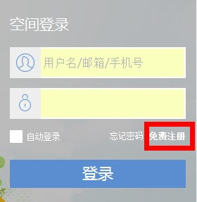
弹出如下注册信息填写页面，请填写“用户名”、“密码”、“确认密码”、“选择身份”、“真实姓名”、“性别”、“身份证号”等信息后，完成注册。
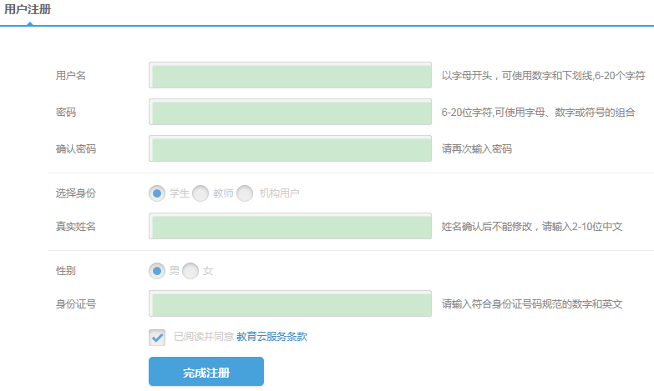
显示“注册成功”后，请进一步完善个人资料,选择“所在学校”，如下图所示。
显示“注册成功”后，请进一步完善个人资料,选择“学校”，如下图所示。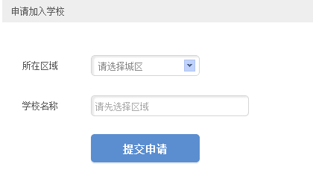

2.2空间登录
在浏览器中输入“教育资源公共服务平台”地址。在“空间登录”处，输入已有的用户名、密码，点击“登录”进入个人空间。
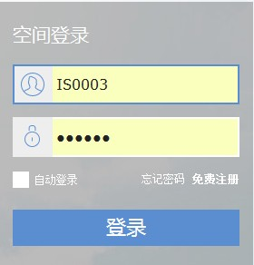

2.3密码找回
如果教师忘记自己的登录密码，可以通过平台密码找回。首先，点击首页“空间登录”的“忘记密码”，如下图所示。
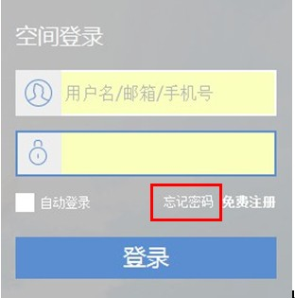
密码找回需要完成三个步骤：选择找回方式、验证身份信息和重置密码。其中找回方式包括“通过邮箱找回“和”通过手机找回“两种方式。
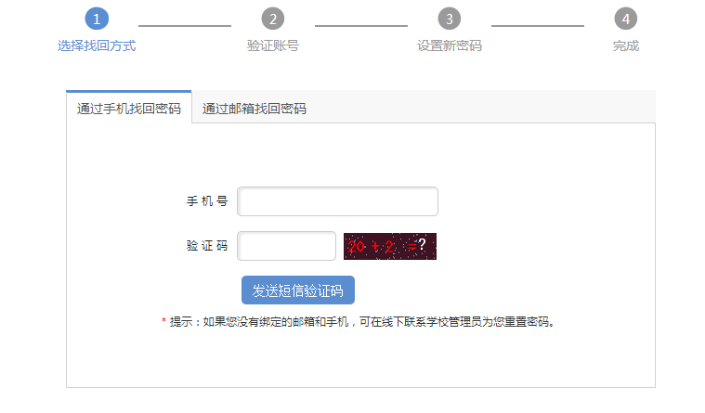

2.3.1通过邮箱找回
选择“通过邮箱找回”，用户需输入已经绑定的邮箱，选择“提交”后，系统会将密码修改邮件发至绑定邮箱。
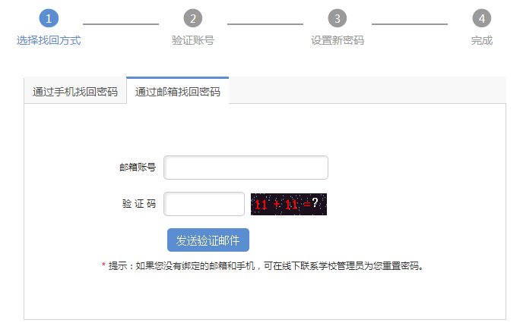
用户登录绑定邮箱，点击密码找回链接，就会跳转到密码重置页面。输入新的密码并确认后即完成了密码重置操作。

2.3.2通过手机找回
选择“通过手机找回”，用户需输入已经绑定的手机号和验证码，点击“发送短信验证证“。
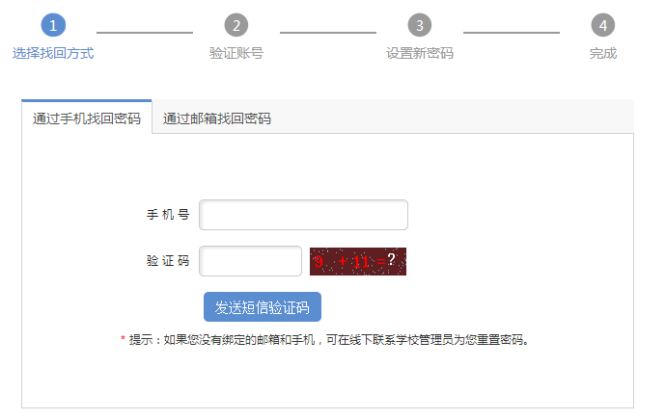
将发至手机的验证码输入后，点击“下一步”。
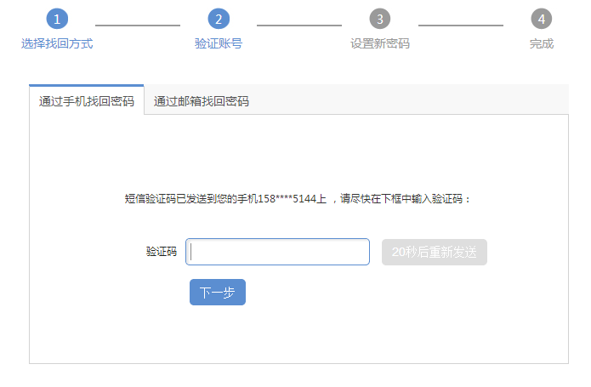在下一步的界面，输入新的密码并确认后即完成了设置新密码操作。

- 个人空间
登录进入个人空间，显示如下图。
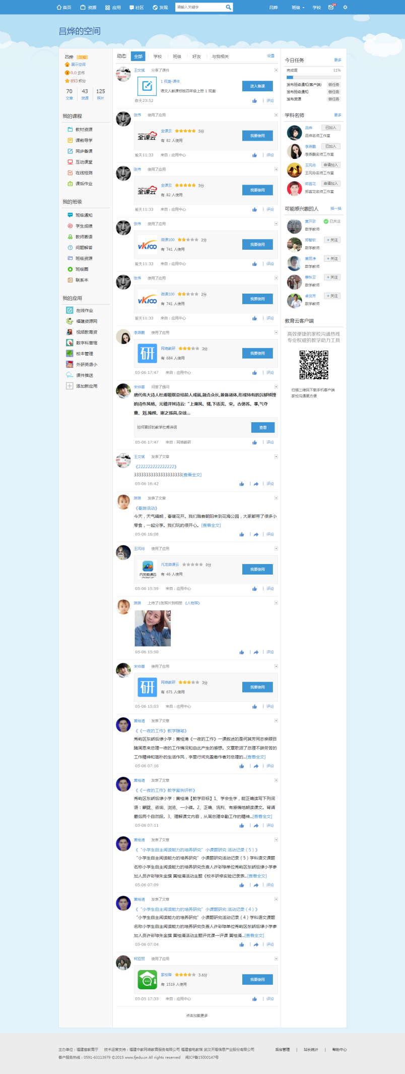

3.1网站导航
3.1.1 首页：“教育资源公共服务平台”网站首页。
3.1.2 资源：点击进入”资源”，用户可以选择基础教育资源（国家）、基础教育资源（福建）以及优质资源课。
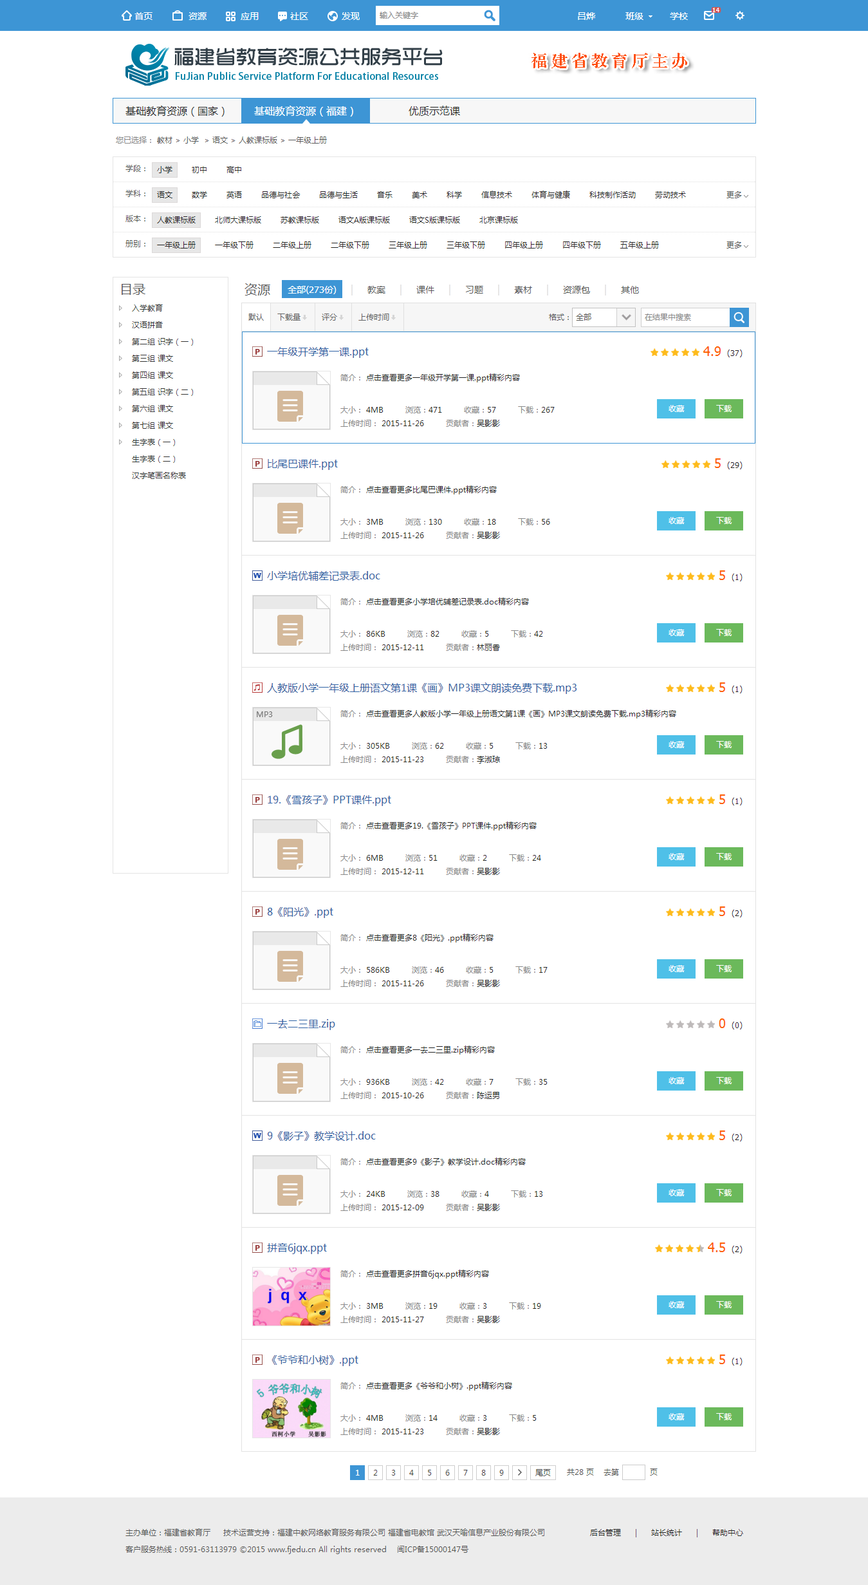
基础教育资源（国家）：该资源为国家教育资源公共服务平台中分享的资源。
基础教育资源（福建）：该资源为福建教育资源公共服务平台中学校、老师发布并审核通过的资源。
优质资源课：该资源为老师推荐的优质视频。
3.1.3 应用：点击进入”应用中心”，用户可以通过关键字搜索或应用分类查找所需应用，并可以查看“应用中心”推荐的应用。请查看“6.应用中心”有关内容。
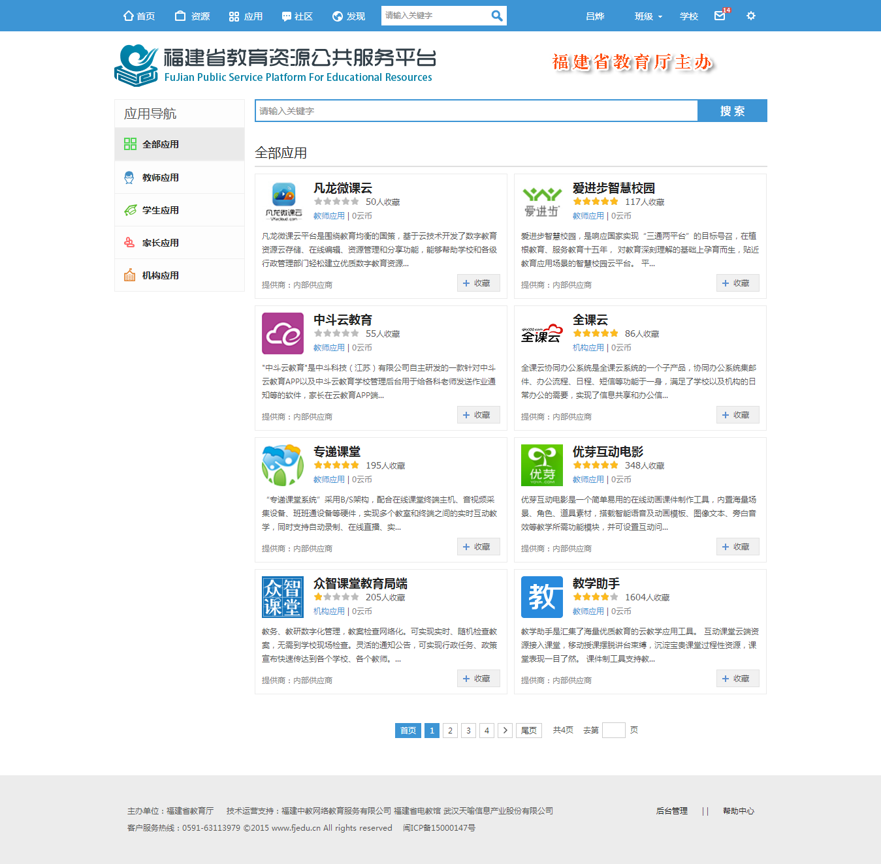
3.1.4 发现：按照机构、学校、班级、教师、学生、家长、文章、名师工作室等大类，并选择相应的子类，发现相对应的资源、教师、学生等。
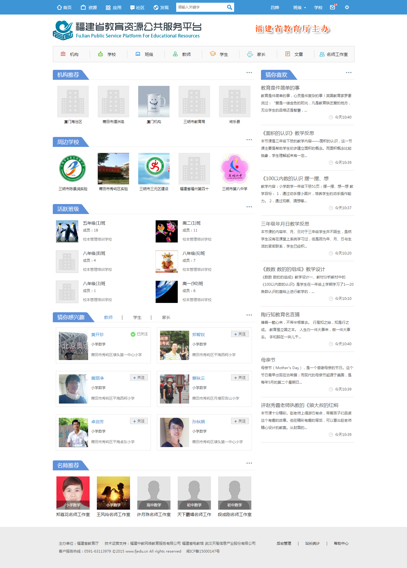
3.1.5 社区：专题教育社区、名师工作室首页。
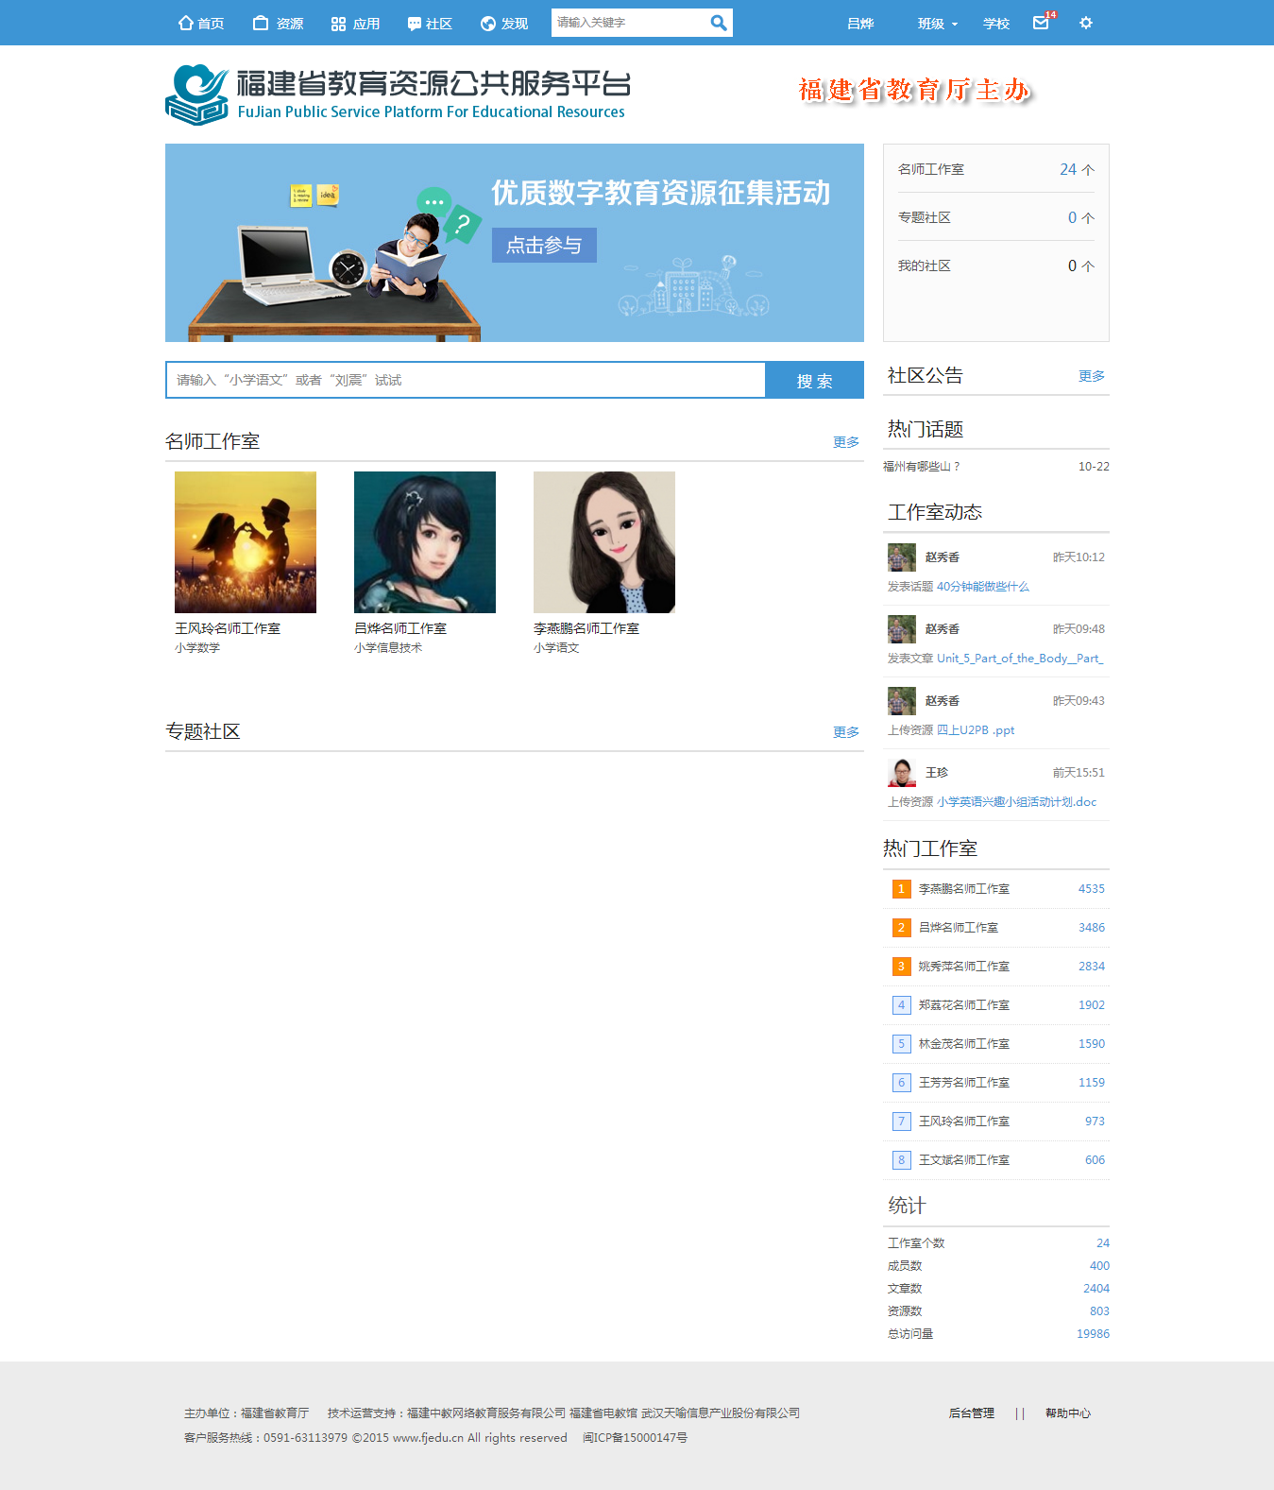
3.1.6 班级：所在班的班级主页，可以班级公告通知、班级成员、班级文章、班级相册、班级资源、班级问吧及班级留言、班级论坛等。
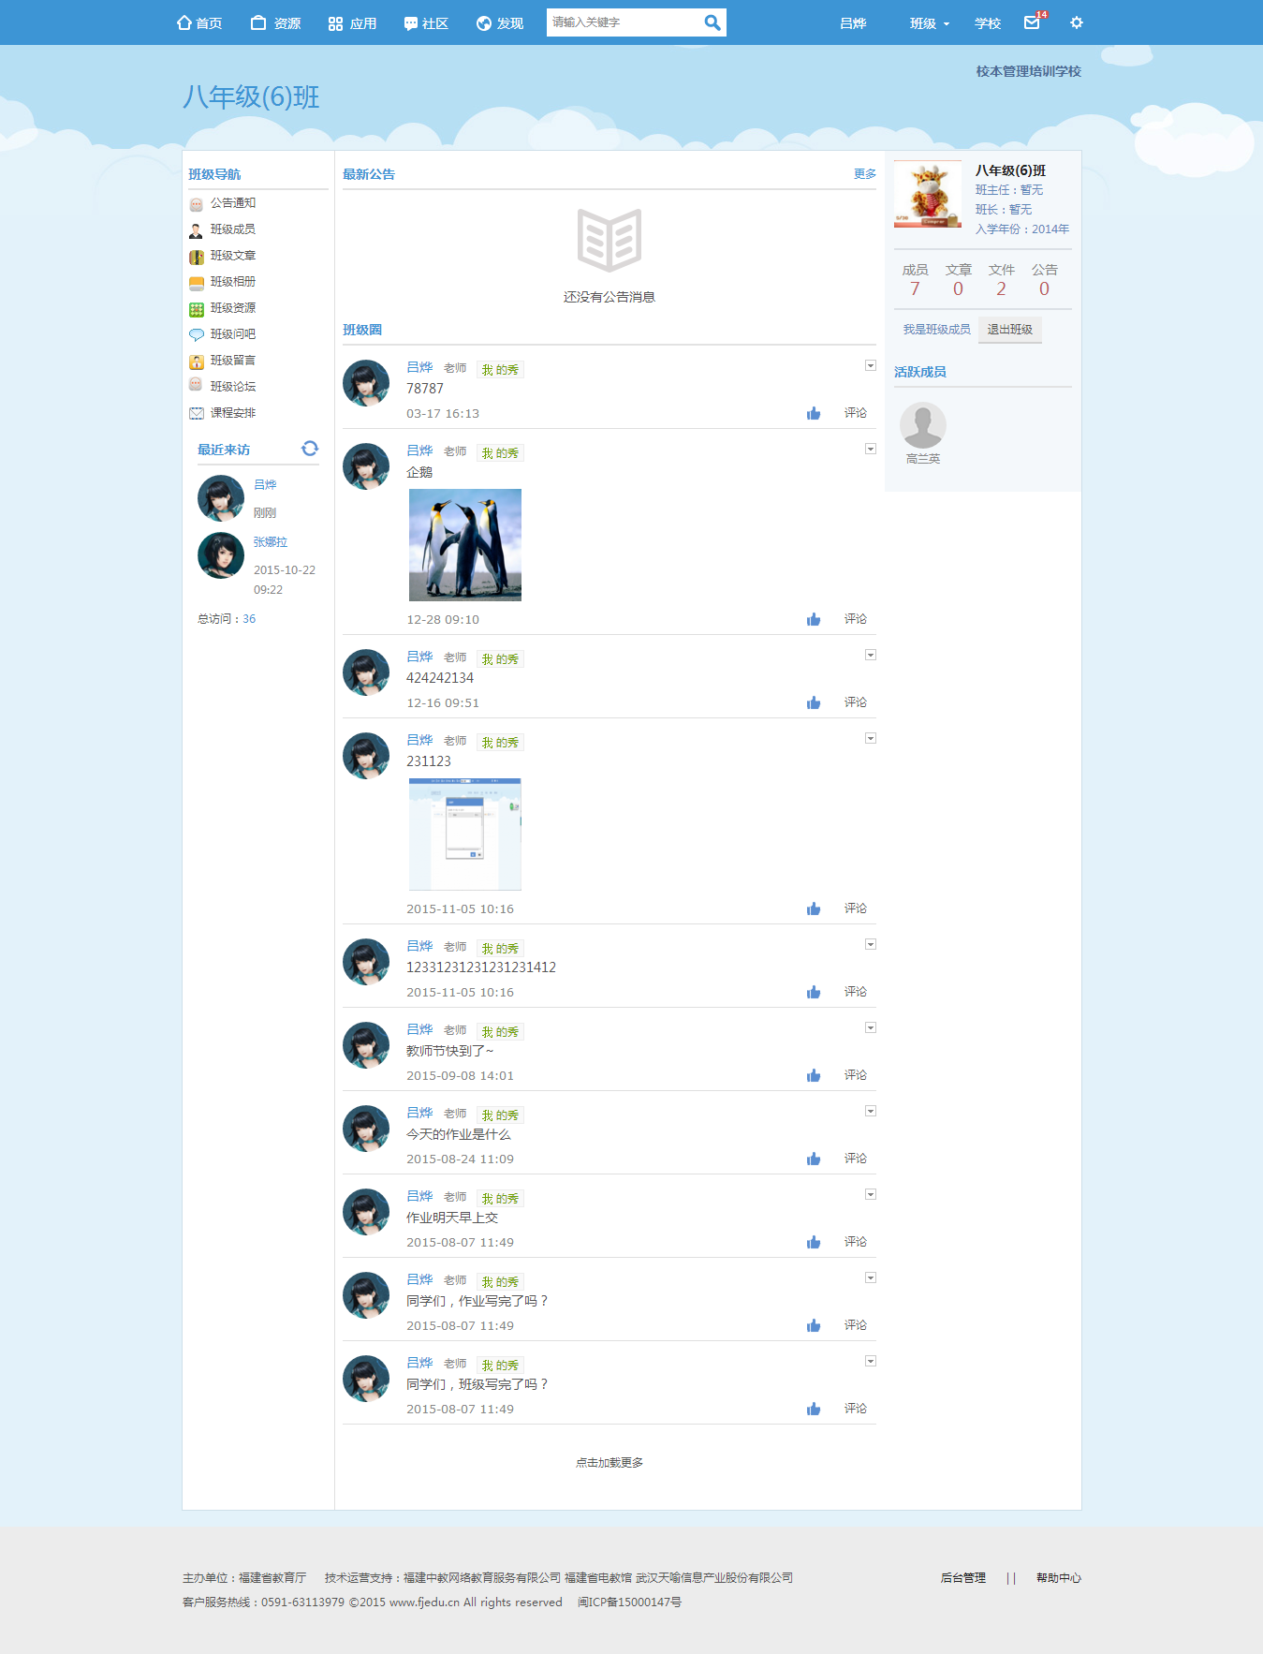
3.1.7 学校：所在学校的学校主页，可以查看学校公告新闻、学校应用、学校资源、学校班级、教师成员、学生成员等，和本校教师和同学交流讨论。
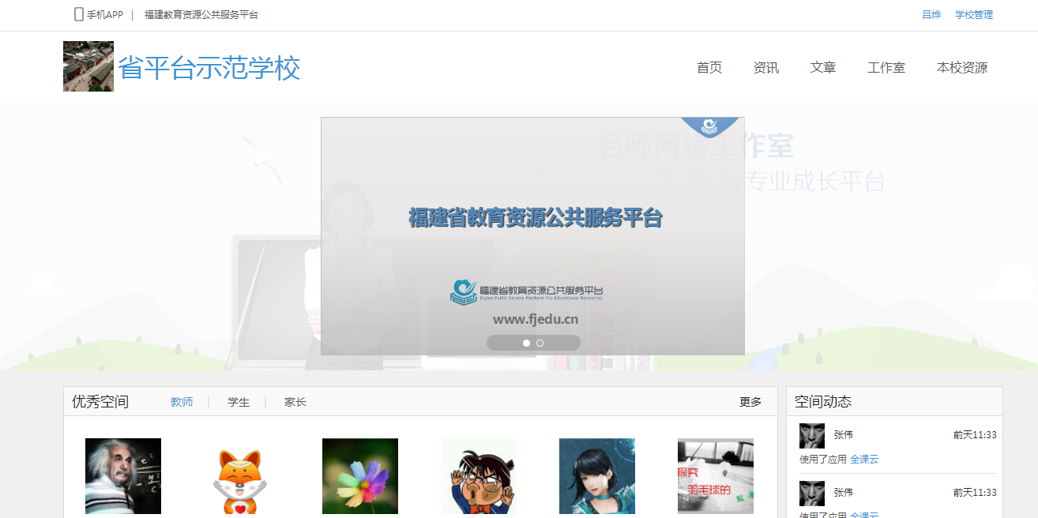
3.1.8 消息中心：收件箱、发件箱、通知消息、提醒消息、应用消息和系统消息等。
3.1.9 用户中心：包括个人资料、头像设置、安全设置、申请加入学校、申请加入班级、隐私设置、账户余额、课程安排等。

3.2空间介绍

3.2.1工作空间
工作空间贴近教师日常的教学工作，在这里教师不仅可以添加个性化的教学应用来完成教、学、研等教学工作，还可以与学生家长进行快捷地沟通。

3.2.1.1我的课程
我的课程为教师提供了专业教学应用，如：教材资源、课前导学、同步备课、互动课堂、在线监测和课后作业，方便教师高效地完成教学工作。（详情内容见教学助手操作手册）
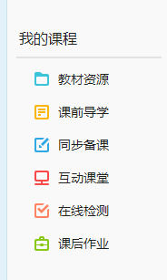

3.2.1.2我的班级
教师可以在工作空间内发布作业通知、班级通知、学生成绩、教师寄语、解答学生遇到的问题，还可以与家长保持沟通、共享班级资源、查看班级圈。
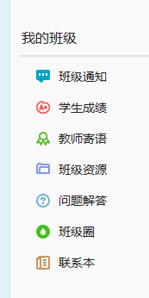

（1）班级通知
班级通知是教师向班级成员发布和管理作业通知的一个应用。教师在这里既可以发布作业、也可以发布一般的班级事务的通知。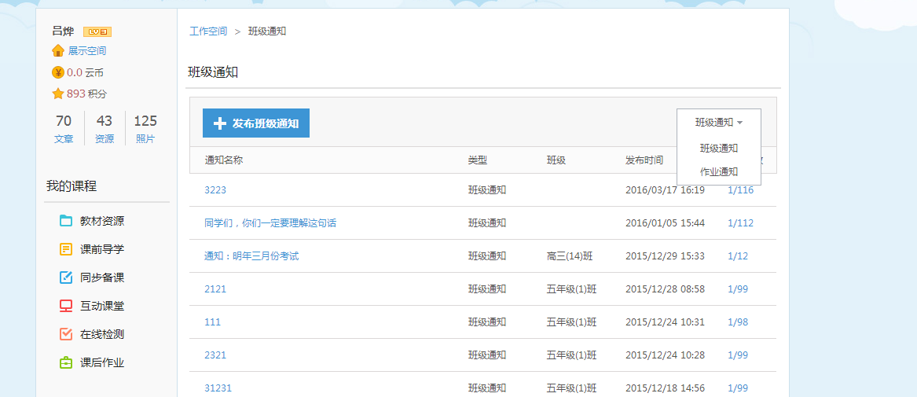
在发布班级通知界面，教师可以选择通知的类型，添加各种类型的富媒体附件，方便教师更好的传达信息。还提供了通知模板，教师可以编辑常用模板方便下次使用。
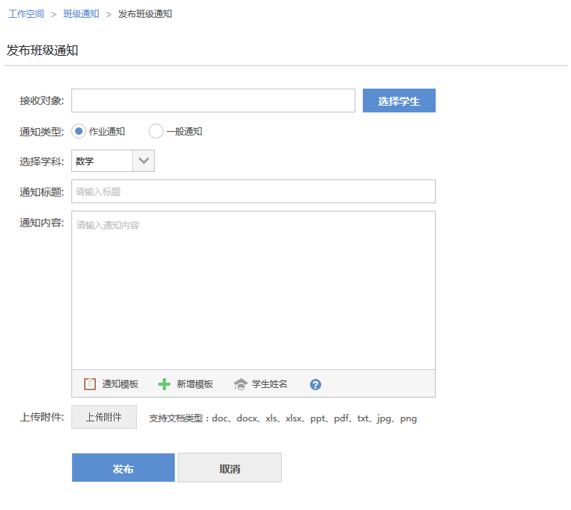
备注：当老师选择一般通知后，该消息会显示在学生空间的班级通知中，当老师选择作业通知后，该消息会发送到家校帮中。

（2）学生成绩
学生成绩是教师发布和管理成绩通知的一个应用。教师在发布界面，必须选择班级，再下载成绩模板，录入完成绩后再导入发布即可；每个学生只能接收到自己的成绩。
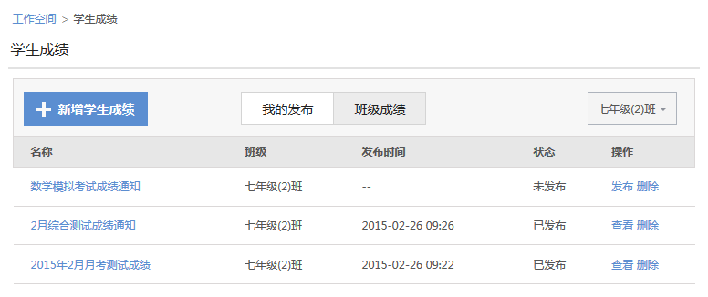
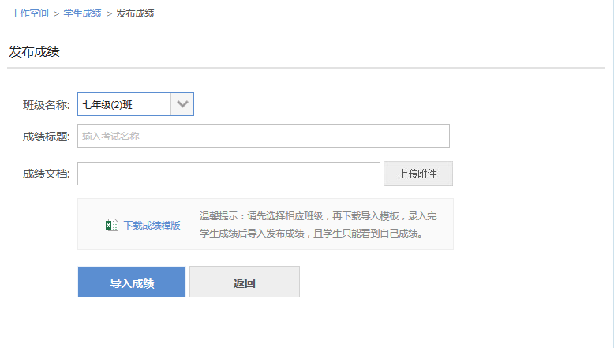

（3）教师寄语
教师寄语是记录学生在校的表现情况的一个应用。如果教师怕伤害孩子自尊心，可以选择间接的方式提醒他。学生、家长都可以接收到任课教师对孩子的评价，家长可以更方便地了解孩子在校表现情况，协助教师对孩子进行家庭教育。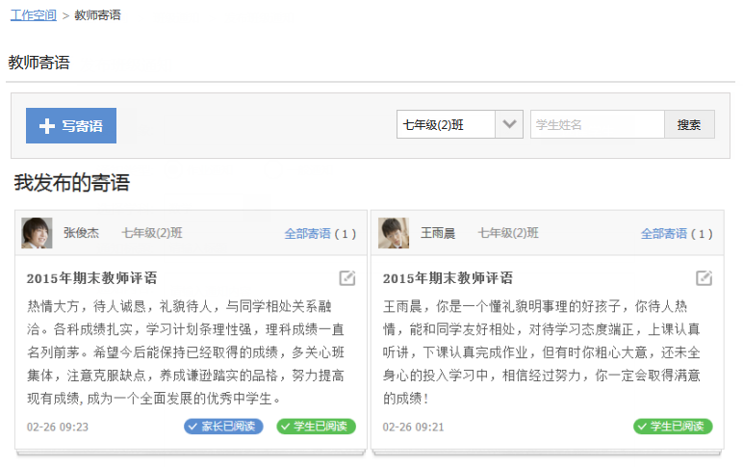
在写寄语界面，教师可以编辑常用的寄语模板，方便下次使用。
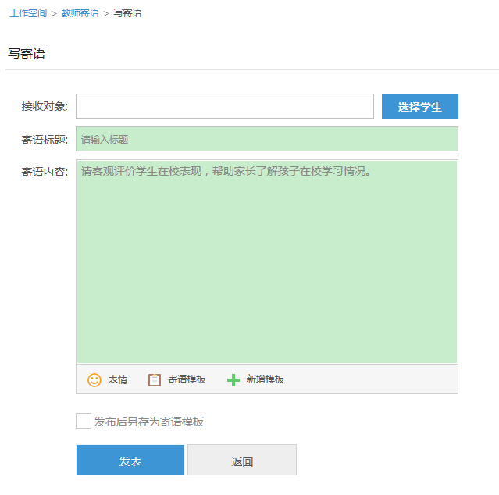

（4）班级圈
班级圈是分享孩子成长点滴的一个校园社交应用。教师可以发布个人生活或班级活动的内容，也可以与学生、家长或其他教师进行互动。
用户可以在【班级】和【学校】圈子里与全部班级或全校用户发布进行分享、互动。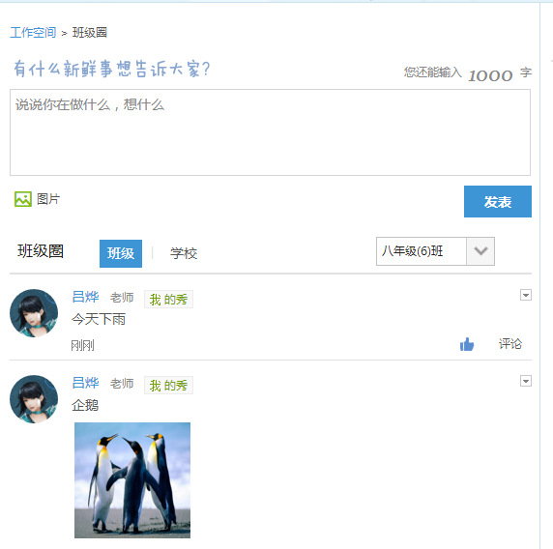

（5）班级资源
班级资源为班级内教师和学生共享的所有资源。资源列表展现资源的名称、上传时间、大小、下载次数、类型等信息，班级资源分为视频、图片、音乐、文档、压缩包等多种类型，可支持下载。只有班主任可以对班级资源进行管理操作，不公开的资源仅班级内成员可见，公开的资源所有访客可见。
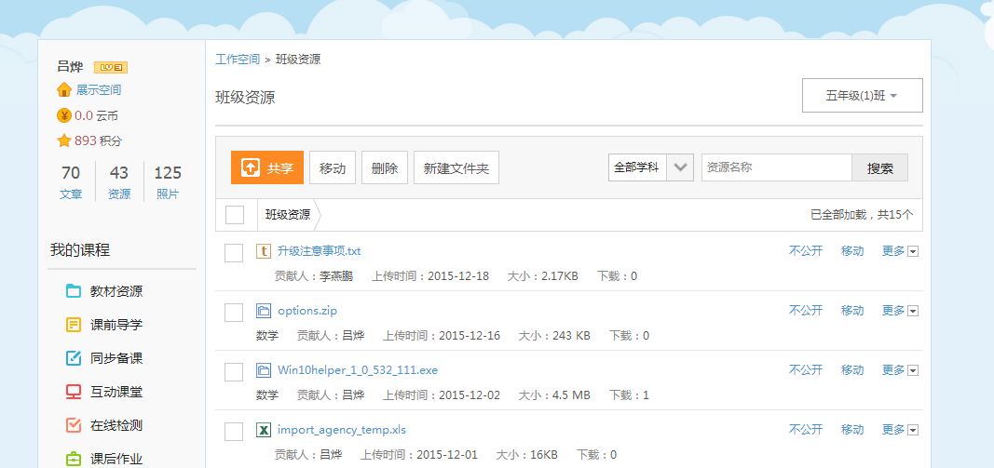
（注：班主任的班级资源列表）
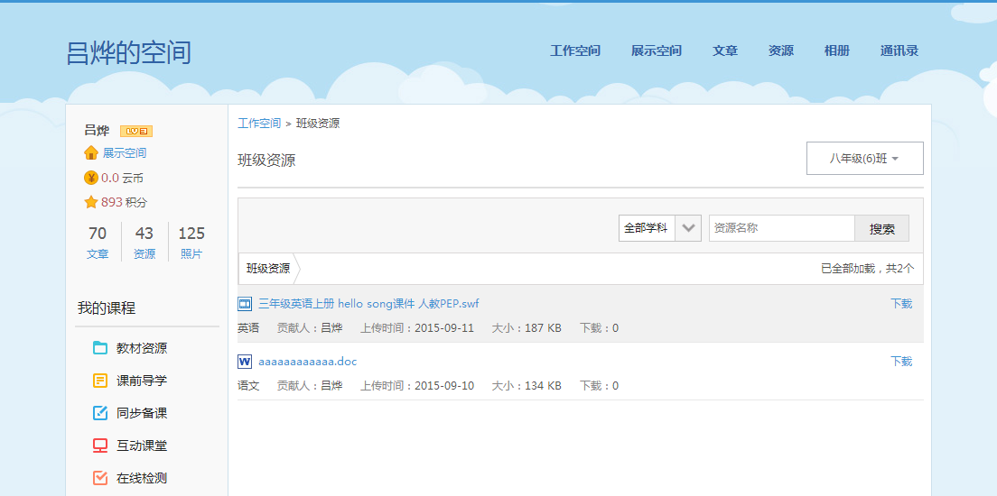
（注：任课教师和学生的班级资源列表）
本班教师和学生可以共享资源到班级资源，点击共享按钮，在共享资源页面选择本地的资源上传，选择资源所属的学科后，即可一键共享到班级，与班级内成员共享资源。
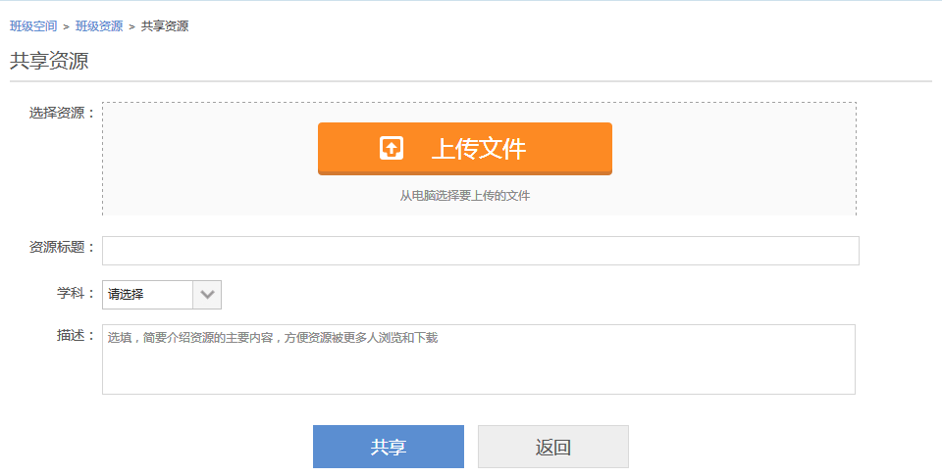

（6）联系本
家校联系本是模拟现实教学过程中的家校联系本的功能。教师可以通过留言回复的方式与学生家长进行快捷地沟通。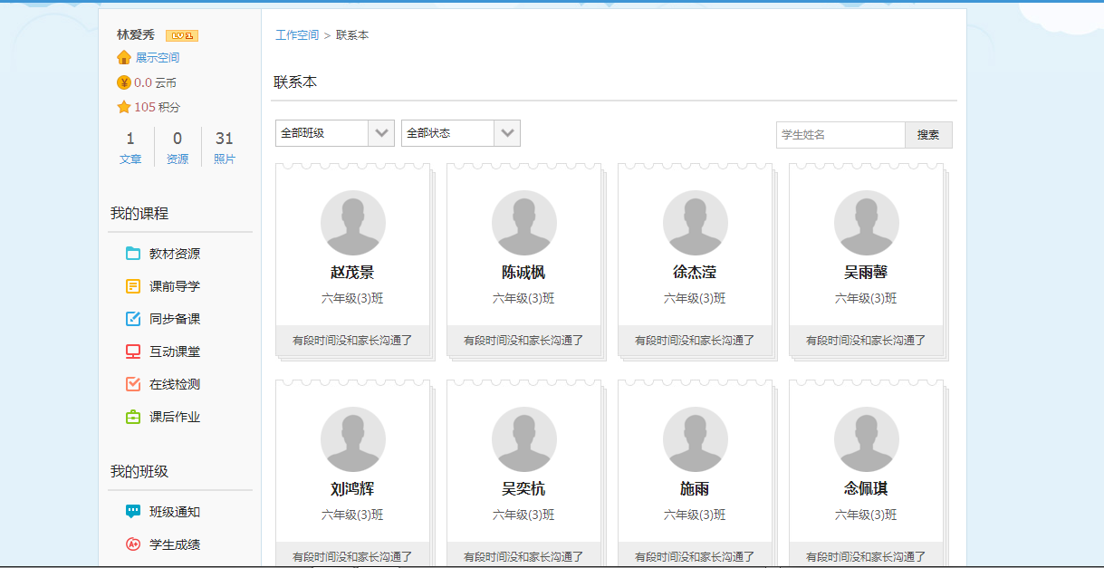

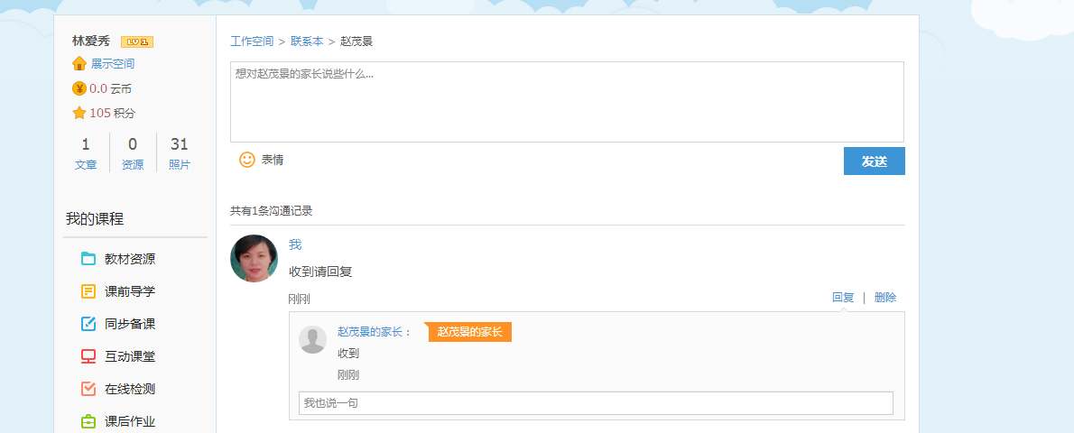

（7）问题解答
问题解答是学生向班级任课教师寻求帮助的一对一的问答应用。教师可以在课后解答学生学习中遇到的一些问题，可以从侧面了解学生对知识点的掌握情况。

3.2.1.3我的应用
教师可以添加个性化特色教学应用，帮助您轻松完成教、学、研等教学工作。
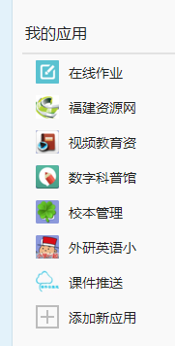
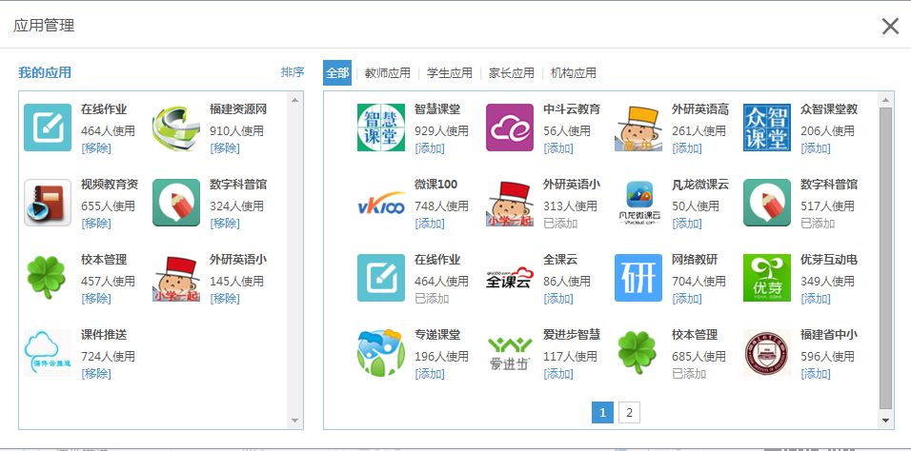
用户可以在应用管理弹框上，通过添加、移除、排序来管理自己的应用。

3.2.1.4动态
教师可以查看学校、班级、好友在平台上活动的所有动态并与用户进行互动，也可以通过动态参与一些教研活动。
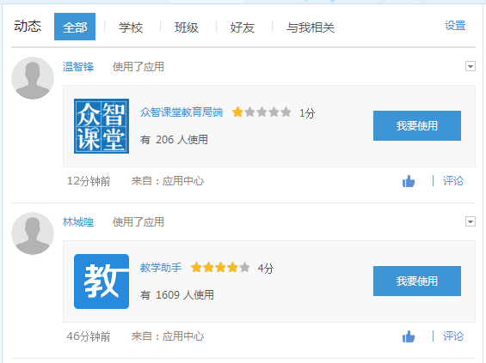
教师还可以设置只显示自己感兴趣的动态，避免其他类型动态的干扰。

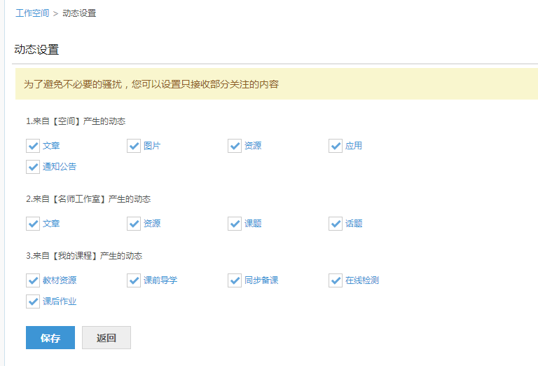

3.2.1.5今日任务
在任务中心教师可以通过完成不同任务了解工作空间更多的功能，还可以获得更多积分和经验。积分和经验不仅可以增加个人威望，获得不同权限；还可以参加丰富多彩的活动获得精美礼品。
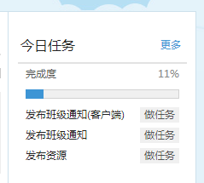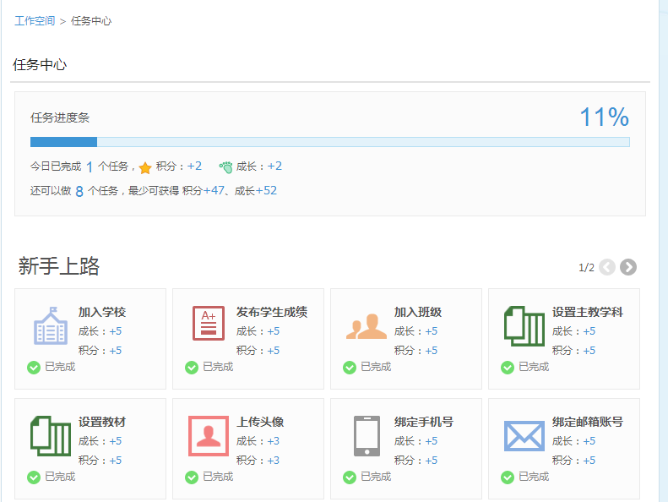

3.2.1.6学科名师
根据教师所在地区及主教学科，向教师推荐所在地区的学科名师，方便教师与名师进行在线交流、学习。
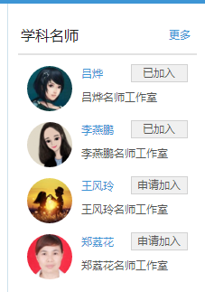

3.2.1.7可能感兴趣的人
根据教师所在学校、主教学科推荐未关注的用户，方便教师之间的交流。
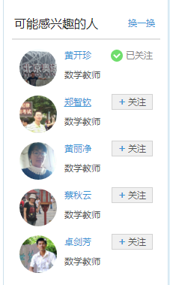

3.2.2展示空间
展示空间是教师对外展示教学成果及个人魅力的窗口。教师可以在展示空间中发表、管理我的文章，管理资源，管理相册，查看留言和留言等，还可以通过装扮空间的各功能模块装点自己的展示空间。
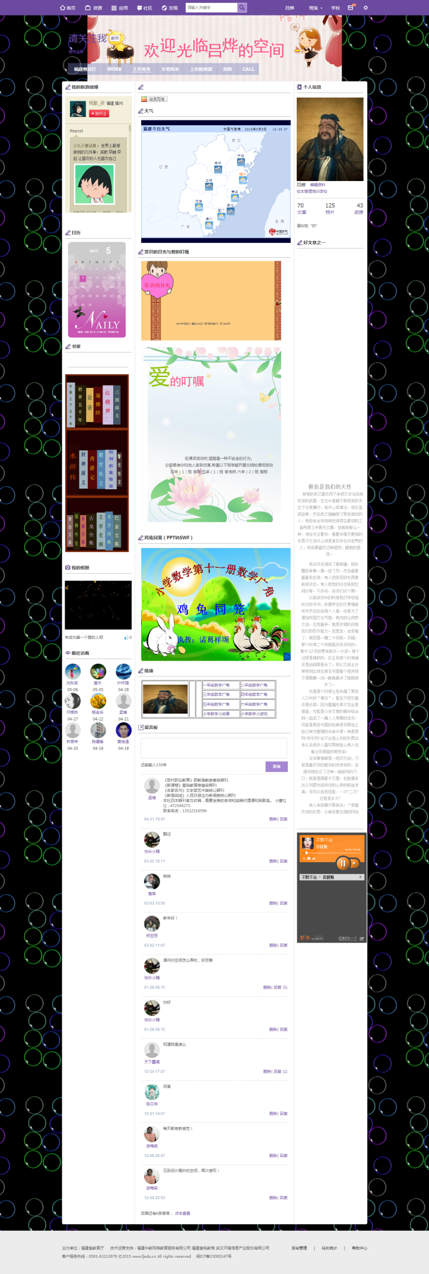

3.2.2.1 装扮空间
装扮空间提供高度自定义的设置功能，您可以根据个人的喜好设置版式布局、皮肤风格、模块插件、页面设置、模块排版；如果您觉得空间一团乱麻，也可以一键恢复默认布局。
（1）【版式布局】提供9种不同的版式布局，可以根据自己的喜好选择。
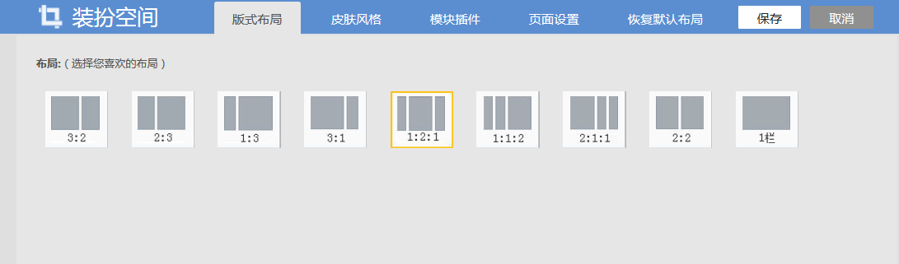
（2）【皮肤风格】提供了26套不同风格的皮肤模板，可以在页面设置中上传喜欢的图片。
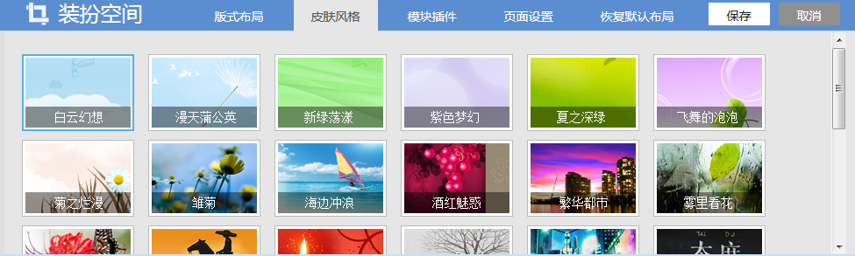
- 【模块插件】包括基础模板，自定义模块、系统模块。其中，基础模块为系统默认的模块，它包括个性信息、最近访客、文章分类、我的文章、最新相册、我的动态、留言板、我的好友、个人统计、好友文章这些应用。点击每个小模块，在展示空间内就会出现对应的模块，再次点击小模块后该模块会从展示空间上小时，点击编辑按钮，可以编辑模块名称。
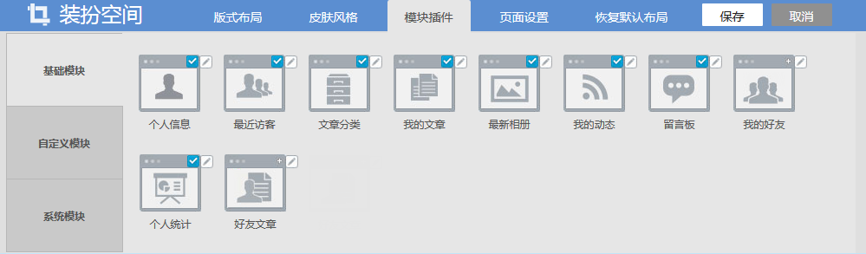
自定义模块，提供文字模块、列表模块、图文模块、图片模块、Flash模块、视频模块、Html模块、文章模块、相册模块这些模板。点击模板添加自定义内容，完成后在展示空间内就会出现对应的模块。点击编辑按钮，可以编辑模块名称。点击删除按钮，可以删除该模块。
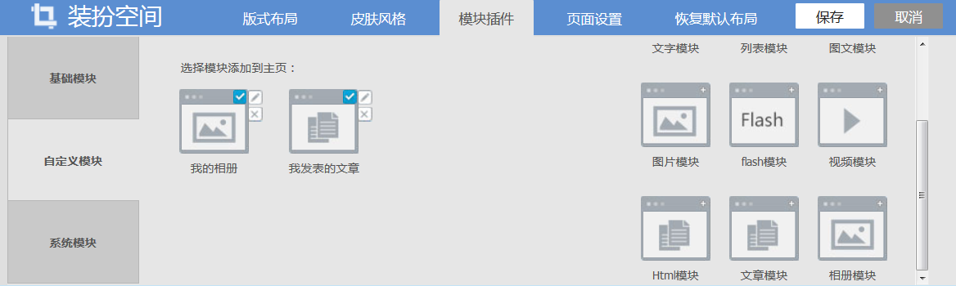
系统模块，默认显示页面设置和顶部导航，再次点击模块即隐藏相关模块。
点击顶部导航的编辑按钮，即可编辑导航名称，也可以添加导航。
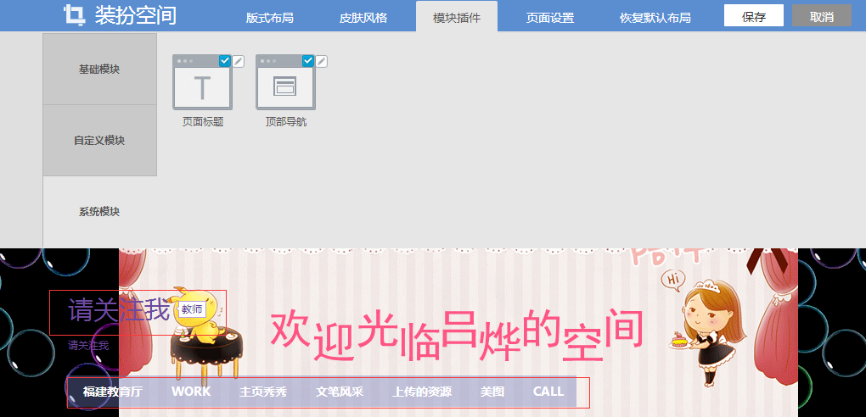

- 【页面设置】包括头部背景和底层背景。其中，头部背景和底层背景的自定义设置功能，可以根据喜欢上传喜欢的图片。
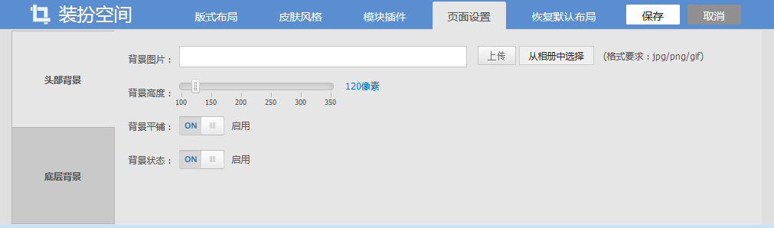
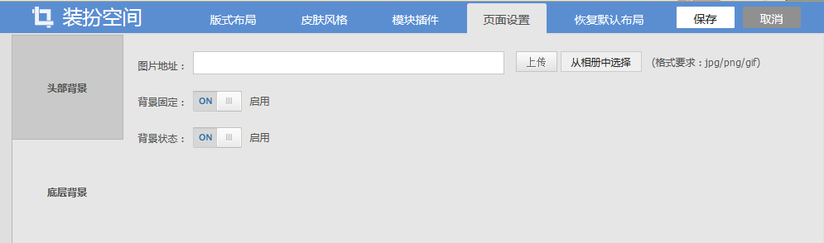
（5）【展示空间模块排版】鼠标左键长按某模块上便可以上下左右任意拖动排序，拖到想要放的地方松手即可。

3.2.3文章
列出用户发表的文章，可以发布新的文章、对文章分类、删除文章、编辑文章、站内用搜索文章等，对已经发表的文章进行称赞、转载、收藏和评论等操作。
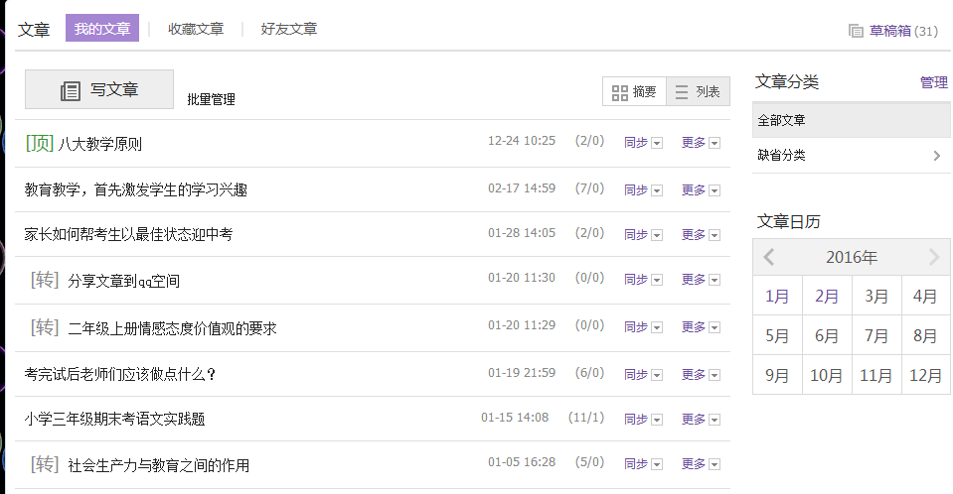
点击“发表新文章”，编写文章标题、正文、标签，选择文章分类，是否允许读者评论、转载，公开权限、还可以将文章设置密码、置顶等操作，填写完成后，点击“发表”即完成一篇新文章的发表操作。

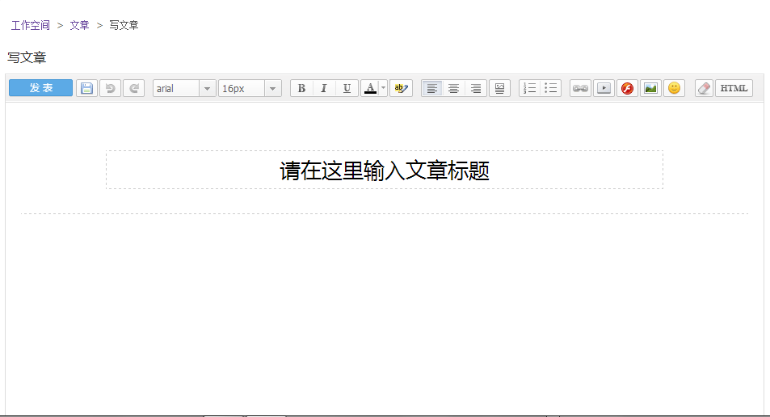

3.2.4资源
个人资源分为“我的文档”、“我的发布”、“我的收藏”、“我的分享”“我的上报”五部分，提供上传、发布、分享、上报、收藏和下载资源的管理功能。
（1）我的资源
可以上传资源，并新建文件夹对资源进行分类整理。支持对资源进行发布、分享、重命名、上报、移动、下载、删除等操作。
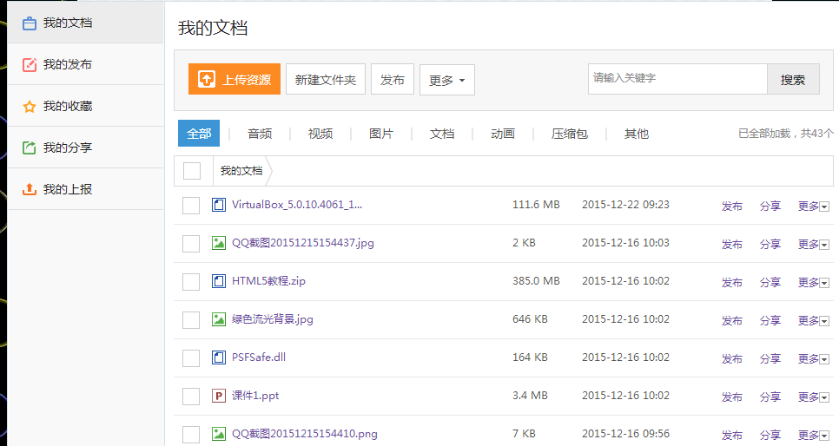
- 资源上传
点击“我的文档”的“上传资源”按钮。
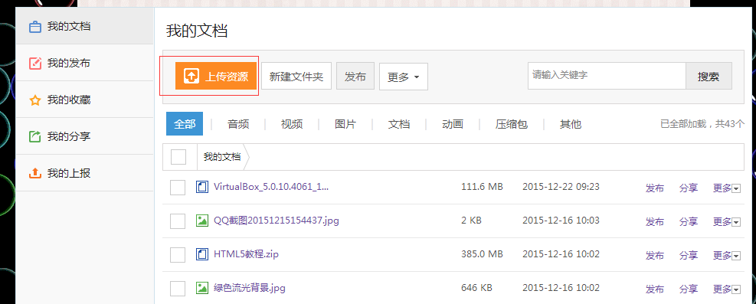
在本地选择需要上传的资源，选择资源需要上传到的文件夹，点击“确定”后就将资源上传到我的文档。

- 新建文件夹
点击“我的文档”的“新建文件夹”按钮，在新增的“新建文件夹”输入框内输入预新建的文件夹名称，点击“确认“。建好文件夹后，可以将我的文档里的资源移动到文件夹内分类管理。
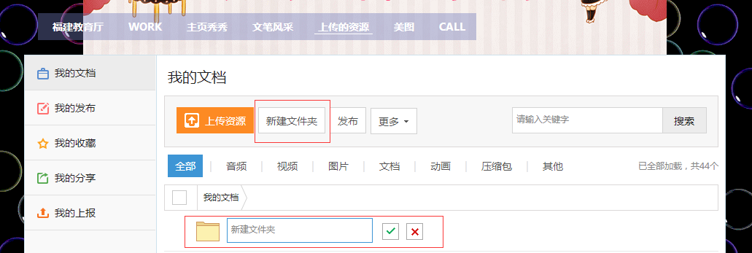
- 资源发布
支持对资源进行单个或多个发布。
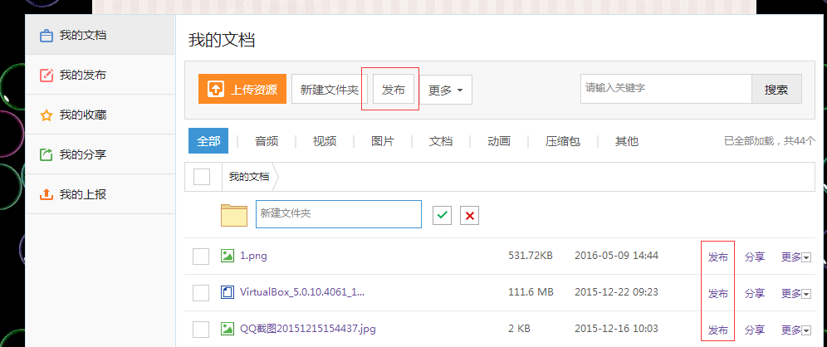
选择资源点击发布按钮后，跳转至资源发布页面，填写资源相关编目属性，包括类型、目录、章节（选填）、关键词（选填）、描述（选填）等基本信息，点击“发布”按钮完成对该资源的发布操作。若平台资源库已有类似资源，则不支持重复发布。
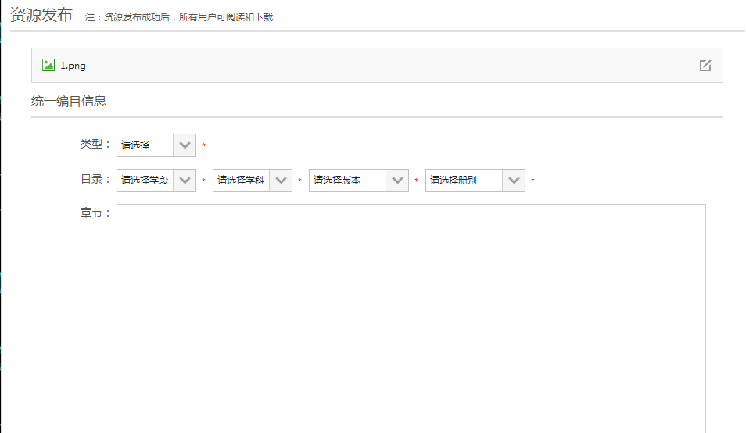
- 资源分享
支持对资源进行分享操作。
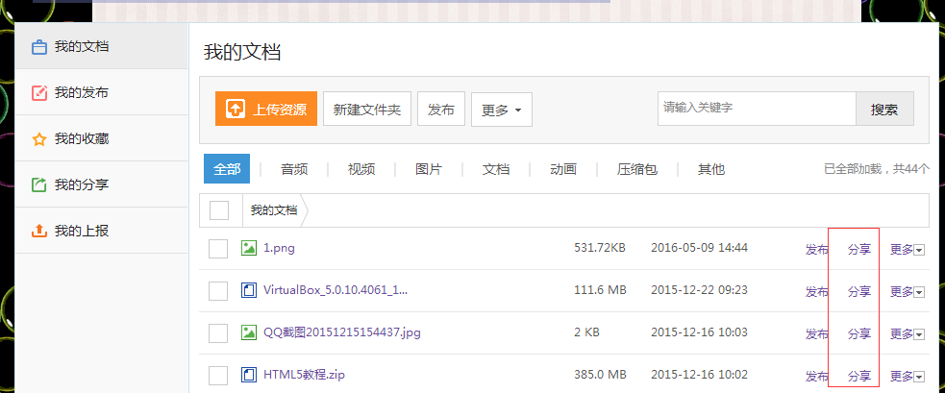
选择资源点击分享按钮后，可以将资源分享到班级或进行链接分享，加入名师工作室的教师，还能将资源分享到所在的名师工作室。
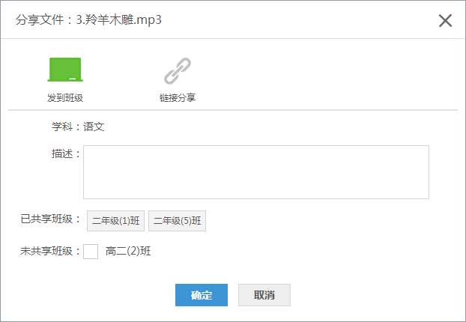
- 资源上报
支持对资源进行单个或多个上报。
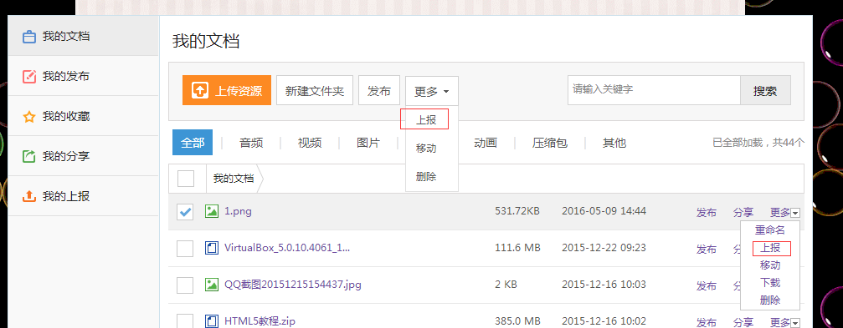
选择资源点击上报按钮后，跳转至资源上报页面，填写资源相关编目属性，包括类型、目录、章节（选填）、学校目录、关键词（选填）、描述（选填）等基本信息，点击“上报”按钮完成对该资源的上报操作。若学校资源库已有类似资源，则不支持重复上报。
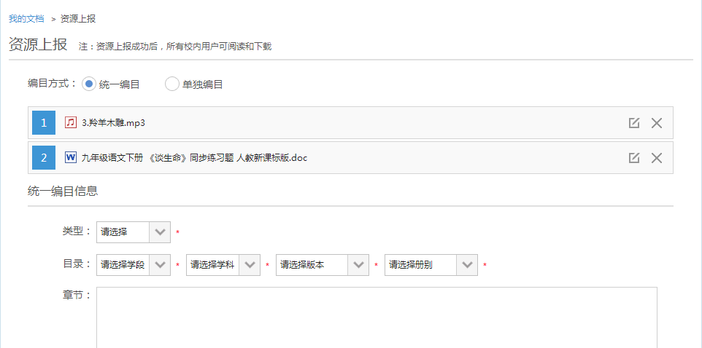
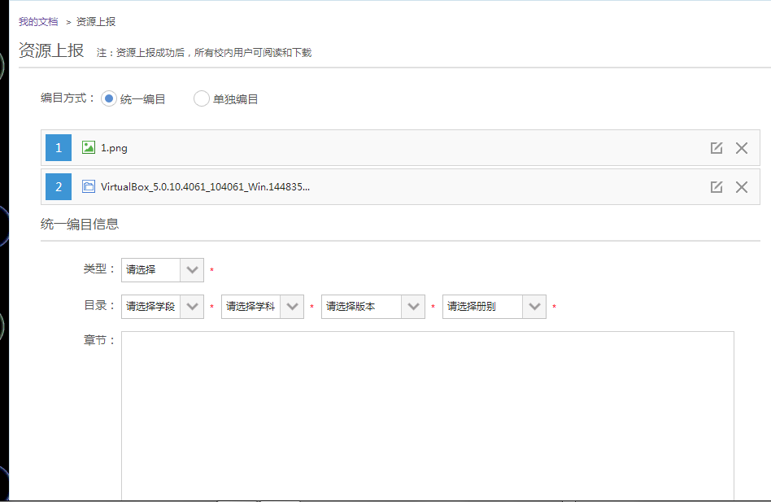
（2）我的发布
对已经发布的资源，可以查看发布记录，包括资源的名称、发布状态、发布时间。支持按照发布状态进行筛选，对已经发布的资源可以进行申请下线的操作，对发布失败和下线失败的资源，可以查看失败的原因，并且可以在列表里删除该资源。
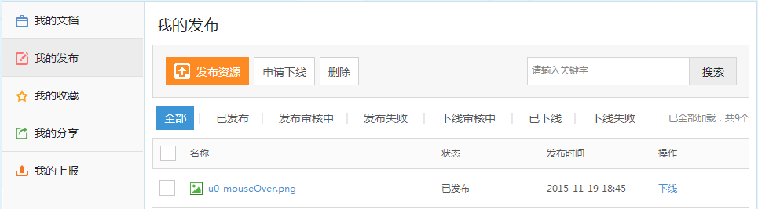
点击发布资源按钮，跳转至发布页面，可以选择本地文件进行发布。
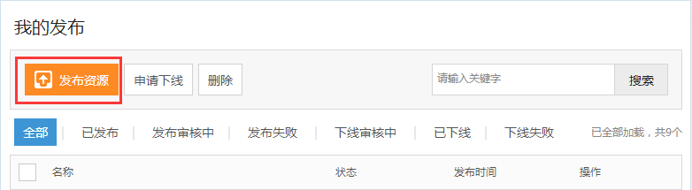
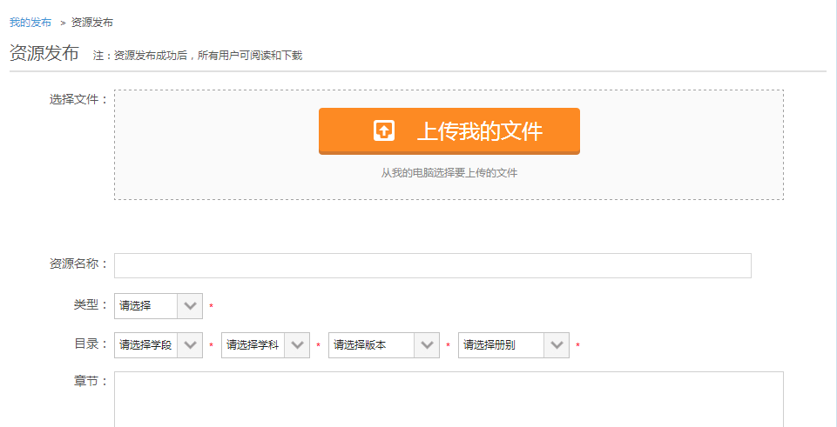
（3）我的收藏
查看已收藏和已下载的资源记录，支持按照资源的类型进行筛选，可以进行下载和删除的操作。
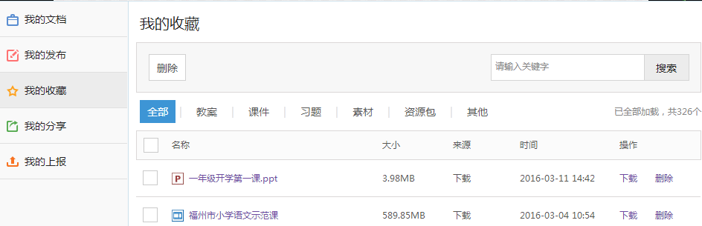
（4）我的分享
查看所有分享记录，支持按照分享资源的格式进行筛选，分享对象为班级和链接分享的资源可以进行取消分享的操作。
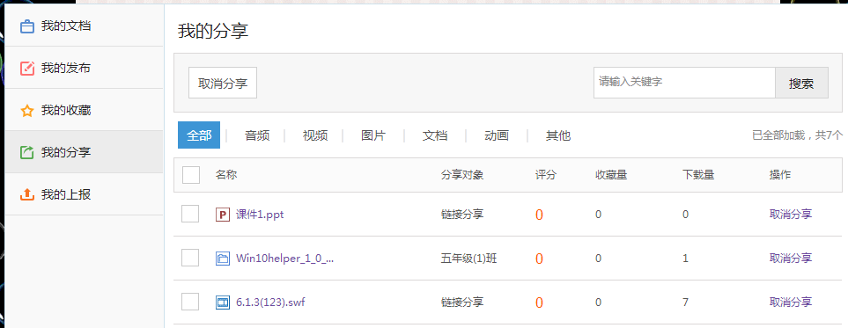
（5）我的上报
对已经上报的资源，可以查看上报记录，包括资源的名称、资源类型、上报至的学校、上报时间、上报状态，支持按照上报状态进行筛选。
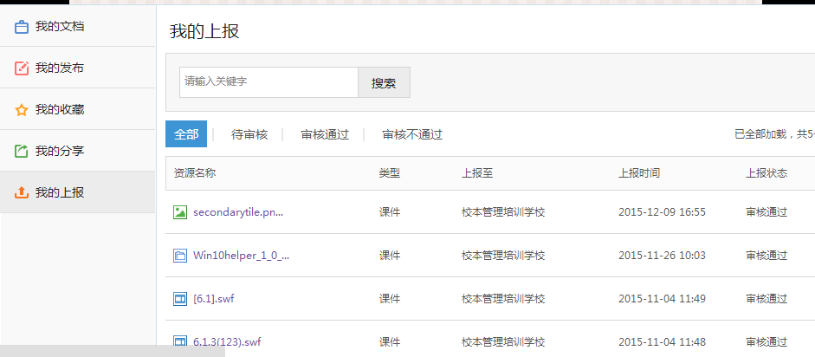

3.2.5相册
通过“我的相册”，你可以上传照片或者创建新相册，并可以对现有相册进行编辑。
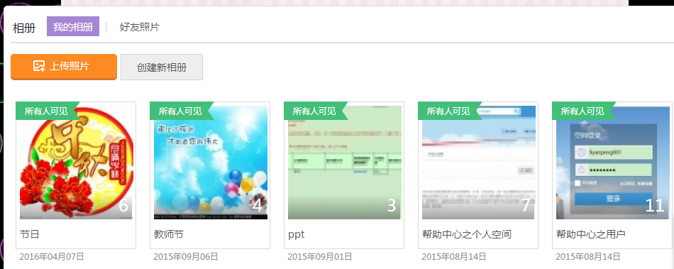
- 上传照片
点击“我的相册”-“上传照片”，选择预上传的相册或创建新的相册，选择照片，编写照片说明，点击“确认上传”，就将照片上传到指定相册中。

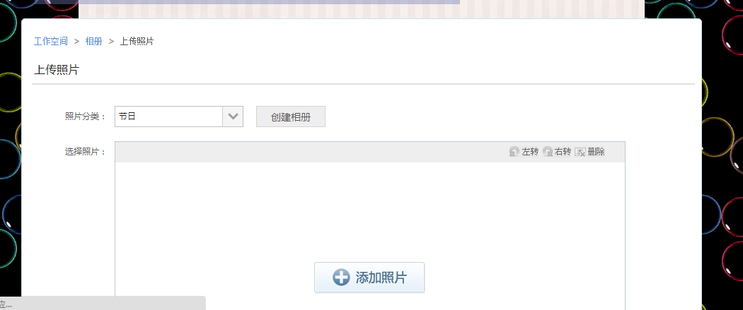
（2）创建新相册
你可以创建新相册，编写相册名称、相册描述并设置相册权限等。
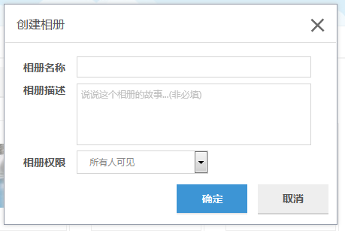
也可以对已有相册进行编辑和删除等操作。
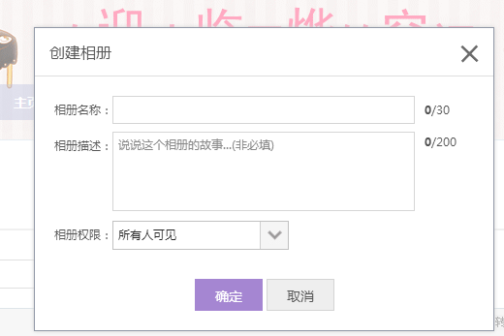
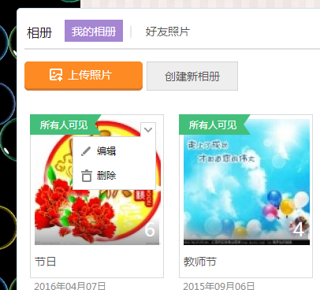

3.2.6通讯录
通讯录默认列出您的班级成员名单，我的好友（互为关注），我关注的人，我的粉丝（关注我的人）等。你可以查看他们的展示主页，给他们发站内信，对其加关注等操作，也可以分类查看成员或按照当前班级查看本班成员。
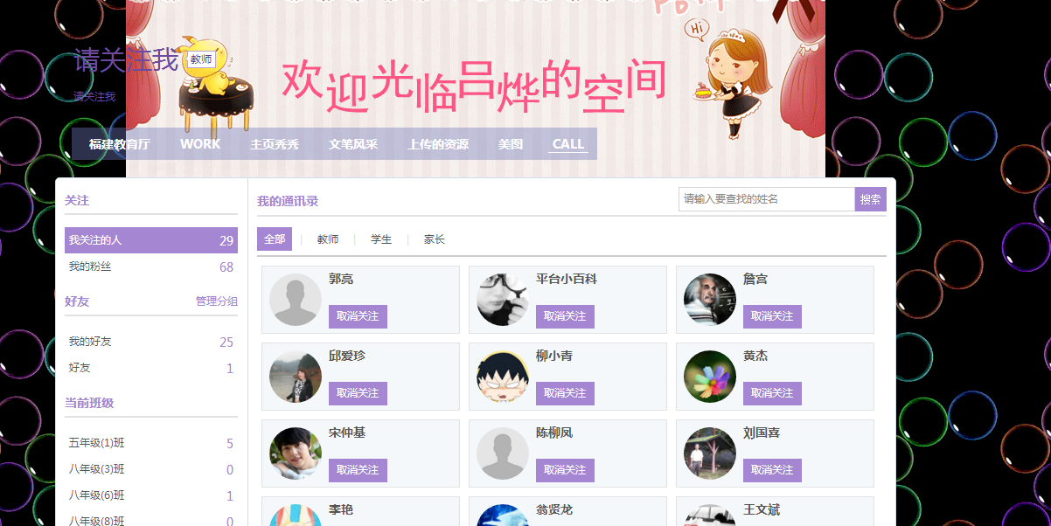

4．用户中心
在页面右上角的个人信息处，点击“个人中心”进入用户中心。
用户中心可以进行“账号设置”，查看“账单中心”“积分中心”等。
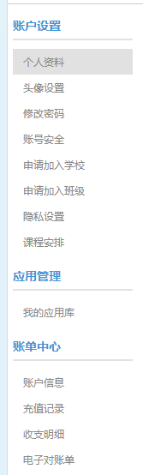

4.1账号设置

4.1.1个人资料
个人资料包括基本信息和任教信息。基本信息，如用户名、真实姓名、性别、邮箱和手机等。班级信息是指所在学校、所教学科和当前任教班级等信息。
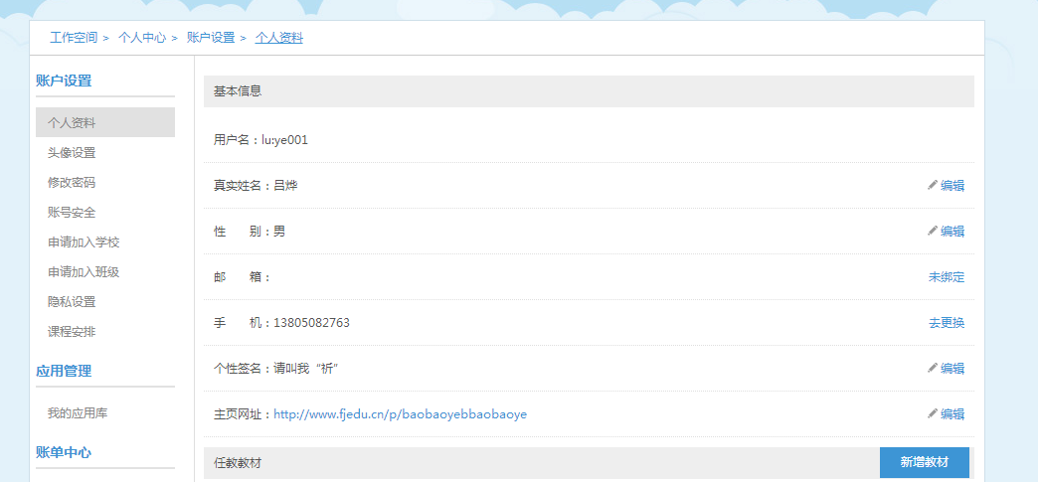
在任教信息中，教师可以编辑所在学校、所教学科和所在班级等信息。

4.1.2头像设置
点击“上传头像照片”或“摄像头照相”，在弹出的对话框中选择作为头像的照片或者通过摄像头照相的方式上传头像照片。
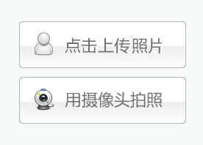

4.1.3安全设置
安全设置包括修改密码、账号安全。
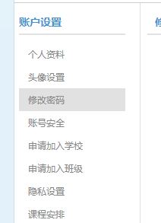
（1）密码设定
新密码设定需首先输入原始密码，
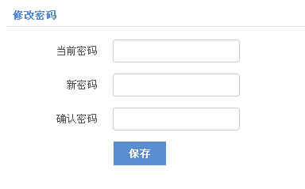
（2）邮箱绑定
你可以通过“申请解绑”的方式，解除与原有邮箱的绑定，从而设置新的邮箱。你可以通过绑定的邮箱登录系统，也可以用于邮箱找回密码。
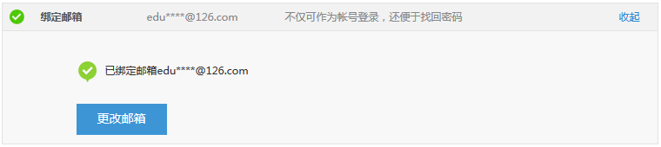
（3）手机绑定
绑定的手机可以用于找回密码和登录平台。
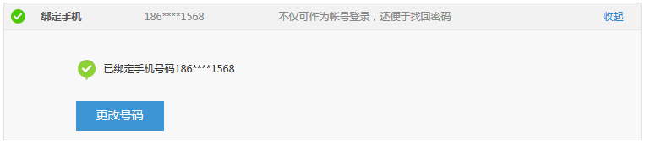

4.1.4申请加入学校
选择所在地区、学校名称后，点击“提交申请”。待学校审核通过后就可以转入到相应学校。
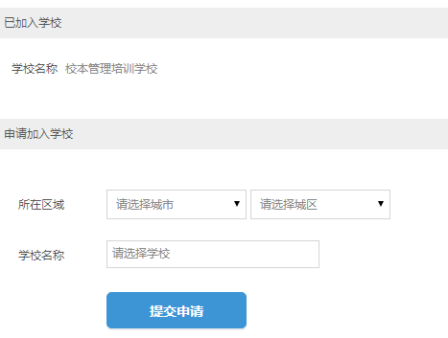

4.1.5申请加入班级
在本校内，选择入学年份、所在班级，并正确输入验证密码后，就可以转入到相应班级。
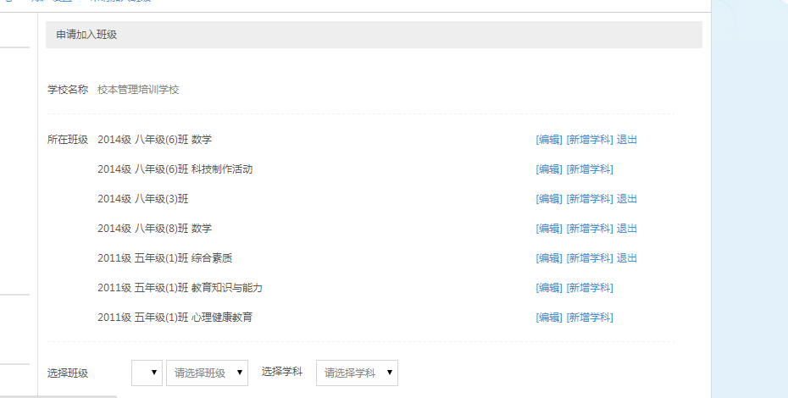

4.1.6隐私设置
通过“隐私设置”，用户可以对个人的展示空间设置为公开或隐藏。
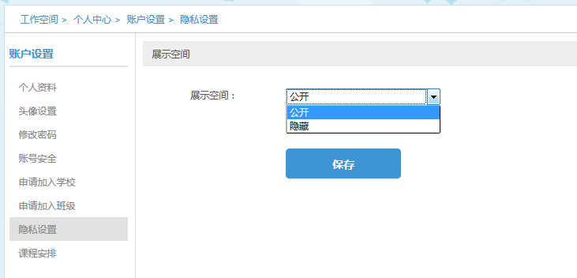

4.2账户中心

4.2.1账户信息
通过“账户信息”可以查看账户可用余额、账户收支明细、最近交易记录和历史累计消费和收益以及如何获得云币。
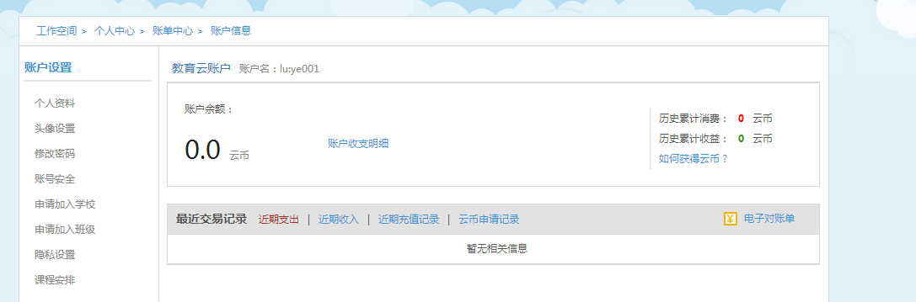

4.2.2充值记录
“充值记录”用于记录用户充值的时间、充值说明及充值金额。
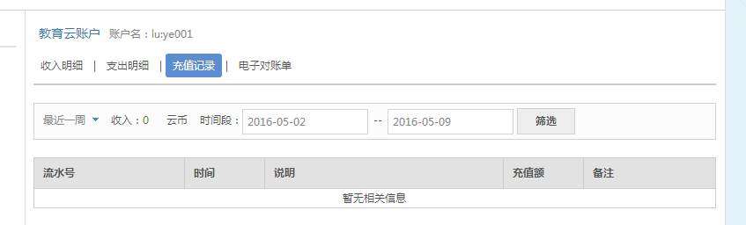

4.2.3收支明细
“收支明细” 用于记录用户云币的收入与支出记录。
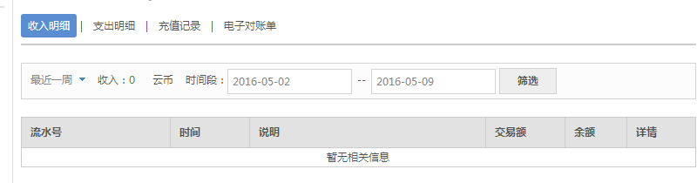

4.2.4电子对账单
电子对账单可以显示用户最近三个月账单单号,发生的时间,确认时间和状态。
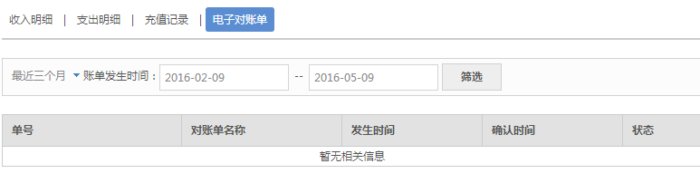

4.3积分中心

4.3.1积分信息
通过积分信息,用户可以查看积分金额和近期积分变动记录。
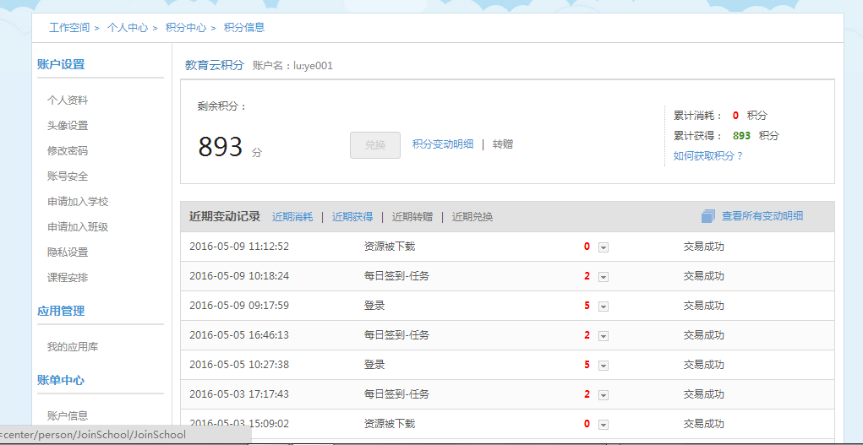

4.3.2 变动明细
“变动明细”可以查看用户”最近一周”云币变化的流水号时间、说明、交易额以及余额。
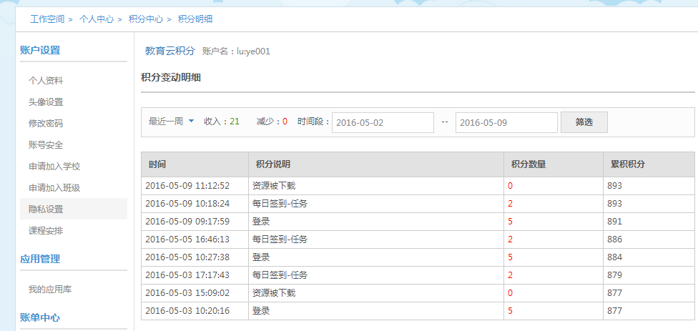
- 资源

学科资源首页
资源导航：根据资源所属的学段、学科、版本快速检索资源。
资源数的统计：显示已有的资源数量和每周更新的资源数量。
分学段推荐：推荐按小学、初中、高中各学段主要学科的优质资源，并提供该学段学科下热门的关键字供用户快速检索。
资源排行：按上传时间展示最新资源排行和按浏览量展示热门资源排行。
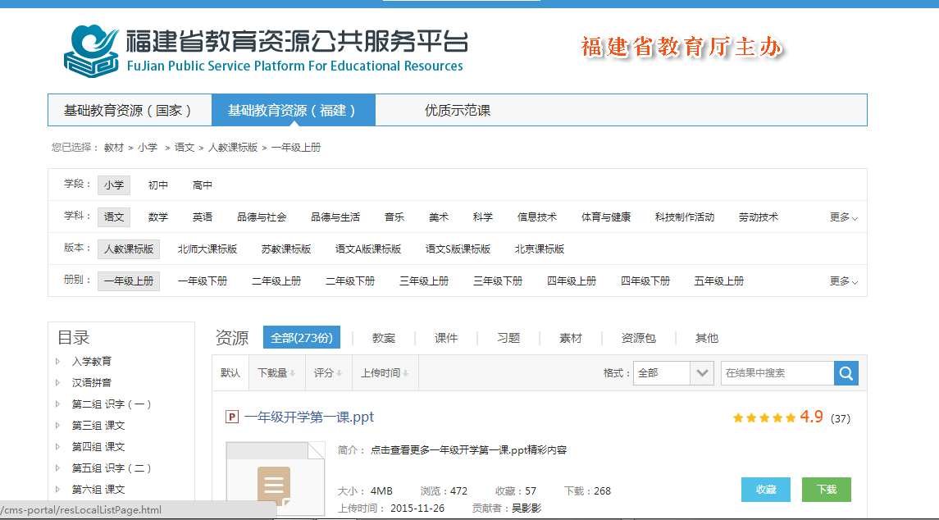

学科资源列表

进入如下图所示的资源列表页。
默认选中教材页签，用户可以根据学科、版本、册别和目录等筛选教材资源，或参考资源的下载量、评分、上传时间、资源格式等查看资源。
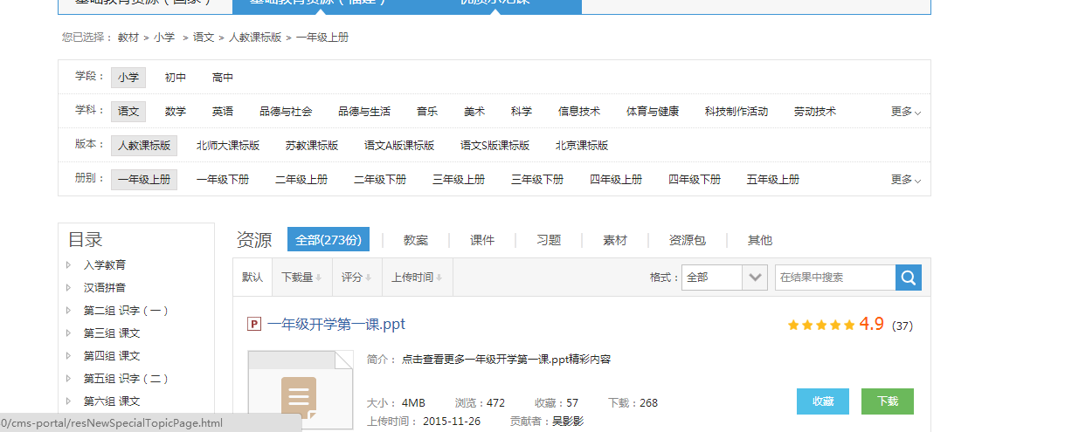

学科资源详情
点击列表里任意资源进入资源详情页面，用户可以预览资源内容，查看资源相关属性以及其他用户对资源的评价，对资源进行收藏和下载的操作。用户也可以通过查看系统推荐的相关资源，快速浏览其他优质资源。
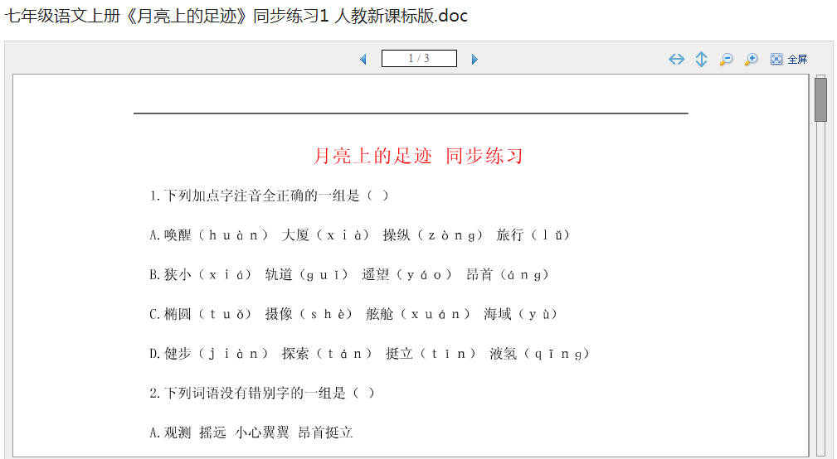
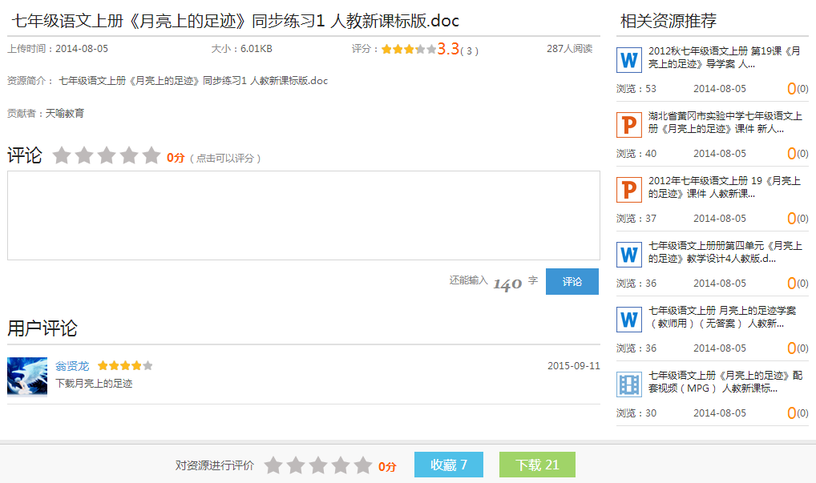

6．应用中心

6.1应用中心简介
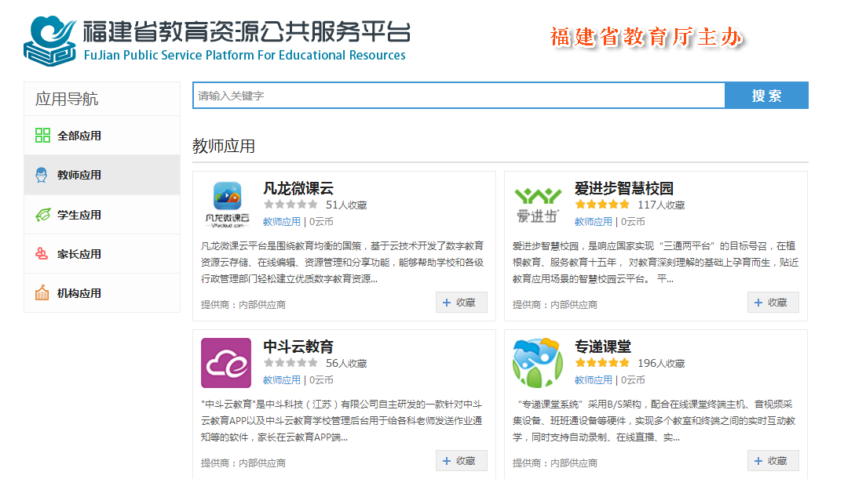
应用导航分为全部应用、教师应用、学生应用、家长应用、机构应用。

6.2查看应用
点击某一应用，如“应用”的“家长应用”，呈现应用分类列表。
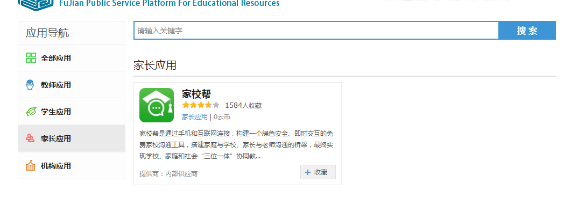
点击某一应用图标，打开应用详情页面。用户可以进一步了解该应用，查看其他用户对应用的打分和评语，并可以进入应用、将应用分享到空间、对应用评价打分等操作。
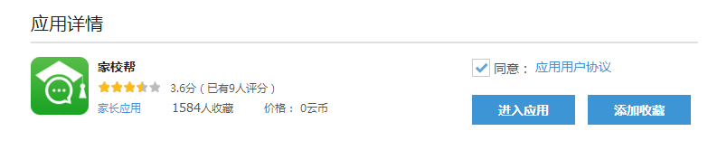

7．发现
发现页面主要的推荐内容有：机构、学校、班级、教师、学生、家长、文章、名师工作室、平台近期活动。用户登录前，页面根据平台整体情况综合性地推荐内容；教师用户登录后，页面则根据教师所在的学校、任教年级、任教学科等信息精准性地推荐内容，其中，机构、学校、班级、教师、家长、名师工作室均是根据空间访问量高低进行排列展示，文章则是根据阅读量高低进行排列展示；各个发现栏目可以根据不同的筛选条件去筛选内容，点击“搜更多”还可以去搜索页面进行精确搜索。
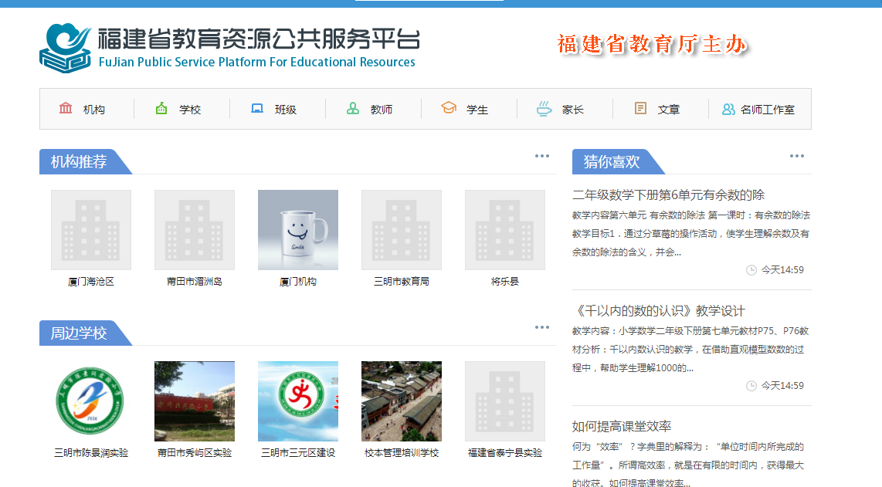

7.1机构
发现机构页面，根据机构空间的访问量进行排序展示热门机构，并可以针对区域对机构进行筛选；
用户登录前直接展示全部的机构列表，教师登录后则根据任教学校的所属区域来推荐该区域的相关机构。

7.2学校
发现学校页面，根据学校空间的访问量进行排序展示热门学校，并可以针对区域、学段对学校进行筛选；
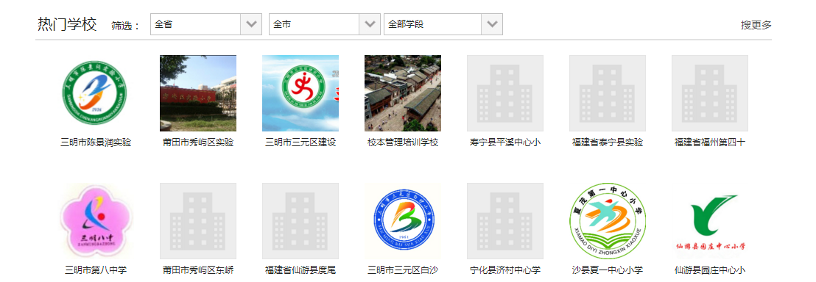

用户登录前直接展示全部的学校列表，教师登录后则根据任教学校的所属区域和任教学段来推荐同区域内相同学段的其他学校。
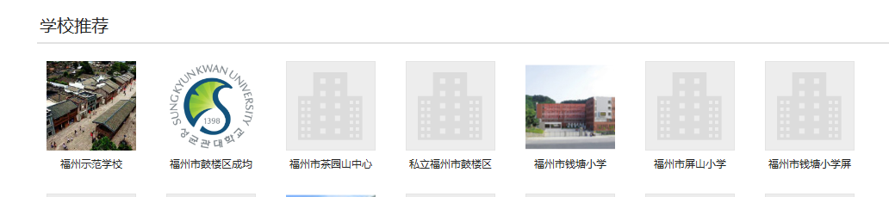

7.3班级
发现班级页面，根据班级空间的访问量进行排序展示热门班级，用户可以了解班级名称、学生成员个数，班级所属学校等信息，也可以直接点击班级头像或班级名称访问班级空间；
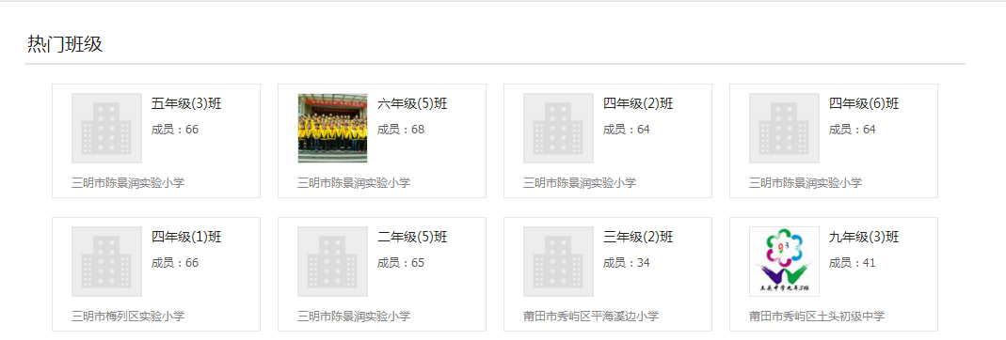

用户登录前直接展示全部的班级列表，教师登录后则根据任教学校和年级来推荐同学校同年级空间访问量较高的班级，同学校同年级班级未排满时，推荐同学校不同年级的班级。
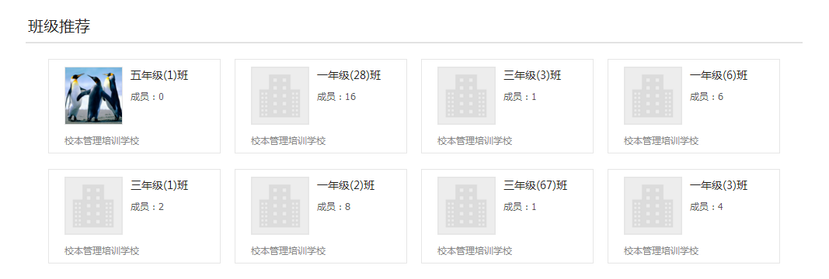

7.4教师
发现教师页面，根据教师空间的访问量进行排序展示人气教师，并可以针对区域、学段、任教学科对教师进行筛选，用户可以了解到教师的姓名、任教学科、所属学校信息，也可以直接添加关注；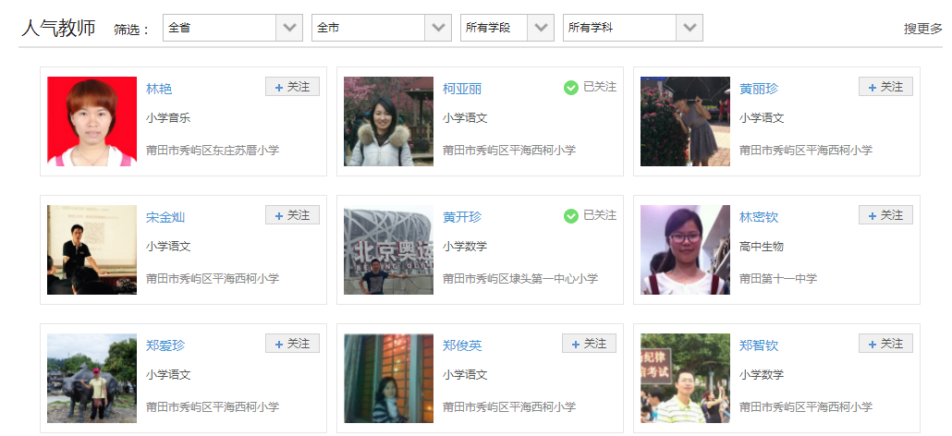

7.5学生
发现学生页面，根据学生空间的访问量进行排序展示人气学生，并可以针对区域、学段对学生进行筛选，用户可以了解到学生的姓名、所在班级、所属学校信息，也可以直接添加关注；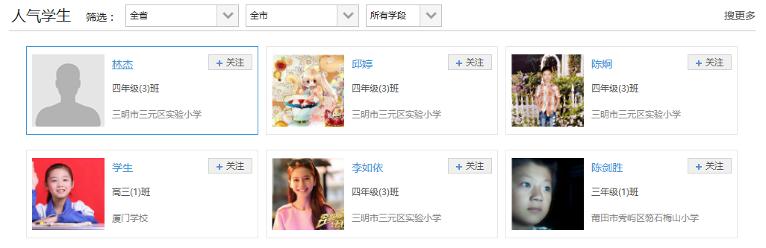

用户登录前直接展示全部的人气学生列表，教师登录后则根据任教学校推荐同学校空间访问量高的学生用户。
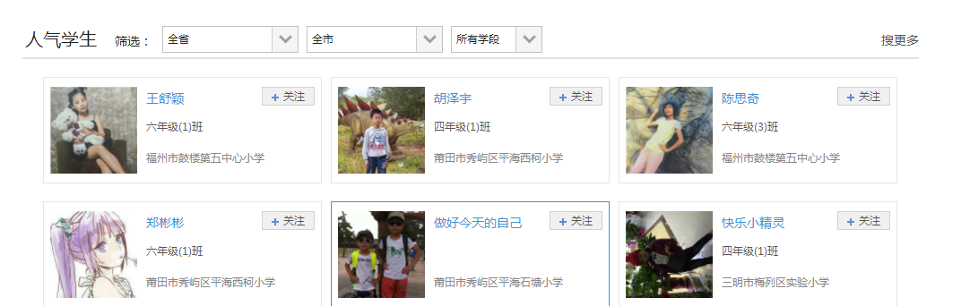

7.6家长
发现家长页面，根据家长空间的访问量进行排序展示所有家长，用户可以了解到家长的姓名、孩子所在学校信息，也可以直接添加关注；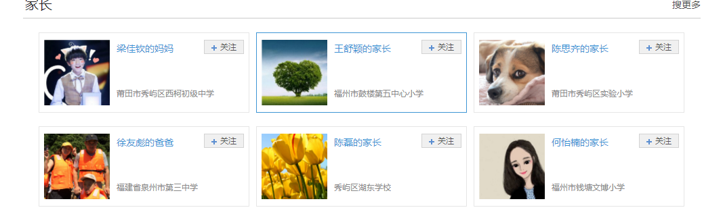

用户登录前直接展示全部的家长列表，教师登录后则根据任教学校推荐同学校空间访问量高的家长用户。
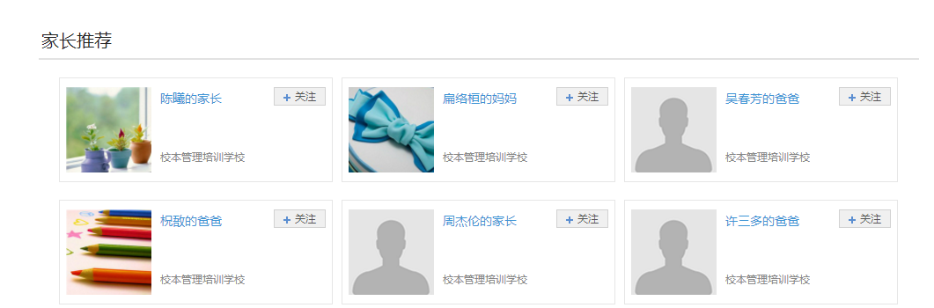

7.7文章
发现文章页面，根据全平台文章的阅读量进行排序展示所有文章，点击文章可以直接进入用户空间进行阅读；
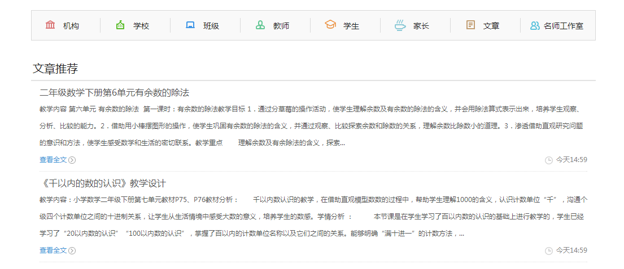
用户登录前直接展示全部的文章列表，教师登录后则根据任教学段和科目推荐同学段同科目的教师文章。
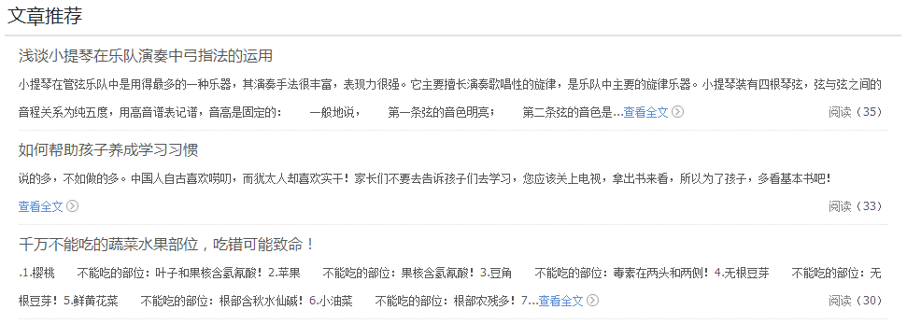

7.8名师工作室
发现名师工作室页面，根据工作室的访问量高低进行排序展示，也可以针对学科对名师工作室进行筛选；
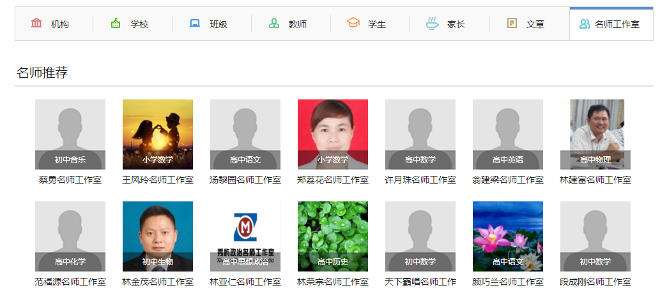

用户登录前直接展示全部的名师列表，教师登录后则推荐同任教学段和科目的名师工作室，同任教学段和科目的名师未排满时，推荐同任教科目的名师工作室。
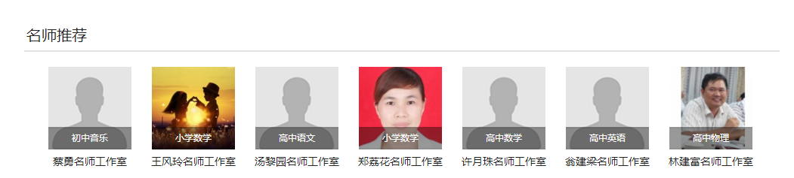

8．社区
通过“社区”，用户可以查看、加入专题教育社区，查看、参与专题教育社区的资源、活动等。
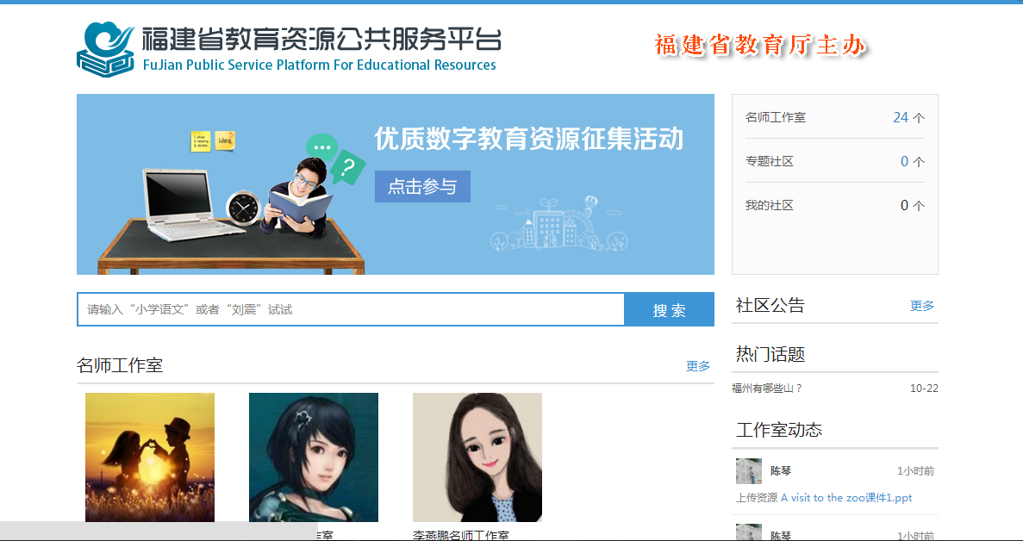

8.1专题教育社区介绍
点击某一专题教育社区，如下图所示。
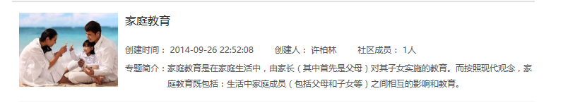
打开如下所示专题教育社区页面，包括社区活动、社区成员、社区小组、社区资源、社区相册和社区文章等栏目。
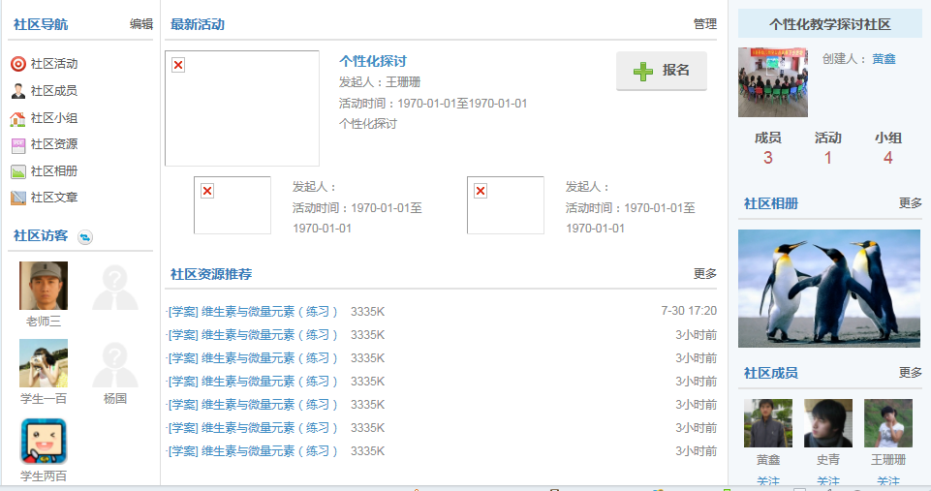

8.1.1社区活动
点击进入“社区活动”，列出了全部、我创建的、我报名的、未开始、已结束的社区活动。用户可以查看社区活动详细情况，通过活动名称搜索社区活动，也可创建社区活动。
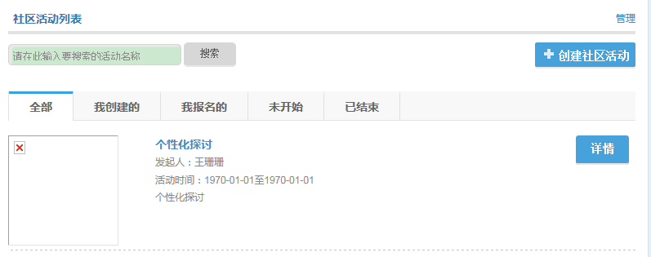
“创建社区活动”包括：填写基本信息、创建活动角色、设计活动流程，提示活动创建成功。
- 填写基本信息
用户需填写活动名称、活动时间、活动任务、封面图片、加入方式、报名截止日期等信息，点击“下一步”进入“创建活动角色”页面。
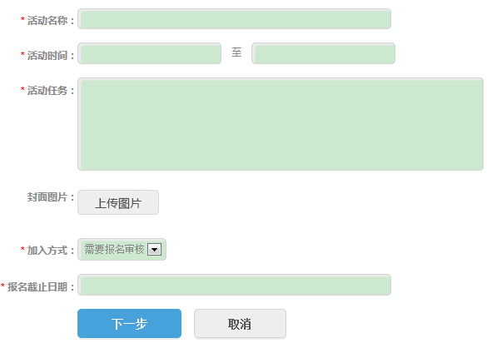
- 创建活动角色
创建活动角色，并根据需要填写或删除活动角色。
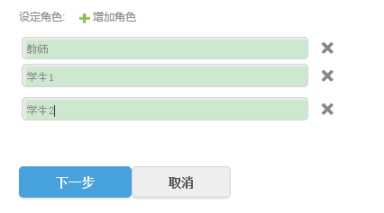
（3）设计活动流程
点击“添加任务”，在打开的对话框中输入任务环节标题和起始时间。
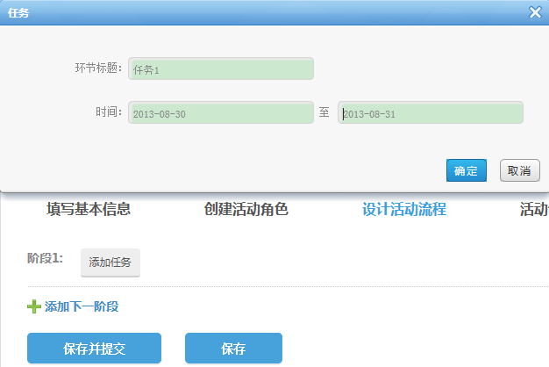
如下图所示，可以按照阶段，在每个阶段填写多项任务，完成后点击“保存并提交”。
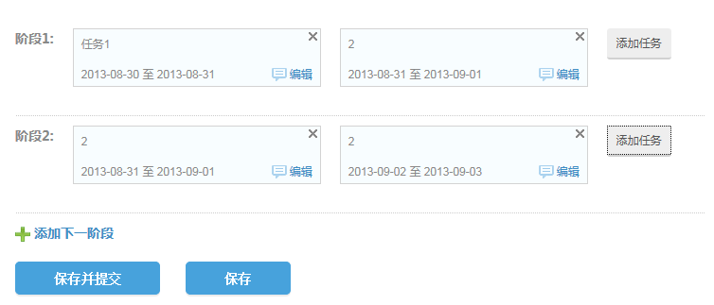
提出活动申请提交成功，需要等待社区管理员审核。
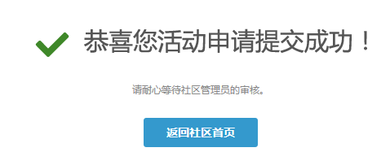

8.1.2社区成员
展示社区创建这、管理员、助学者、普通成员的列表，点击成员姓名或头像，可以了解该成员的基本信息，同时也可以对其“加关注”，建立好友关系。
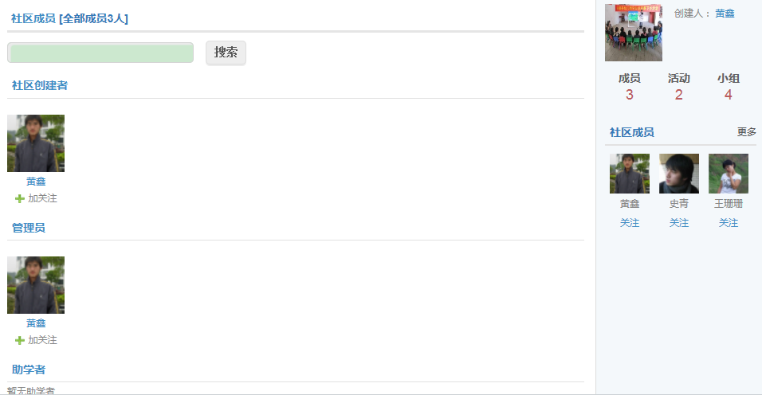

8.1.3社区小组
点击进入“社区小组”，列出了全部、我创建的、我报名的、未开始、已结束的社区小组。通过活动名称搜索社区活动，也可创建社区活动。
用户点击社区小组名称或图片，可以查看社区小组详细信息，包括最新活动、社区资源推荐、小组成员等。
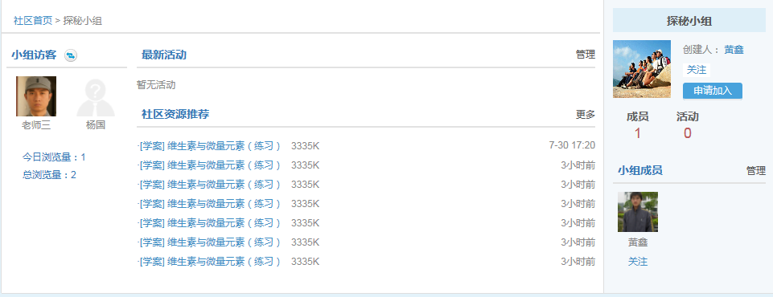
点击“创建小组”，填写小组名称、小组简介、头像、加入方式等，点击“完成”，创建一个新的小组。
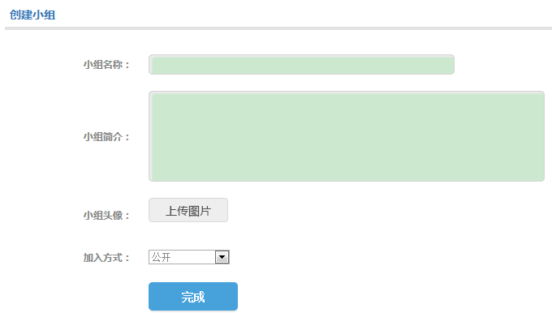

8.1.4社区资源
点击进入“社区资源”，列出社区共享的资源列表，包括资源名称、修改时间、文件大小等。
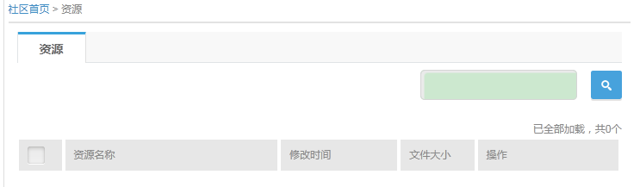

8.1.5社区相册
通过“我的相册”，可以上传照片或者创建新相册，并可以对现有相册进行编辑。
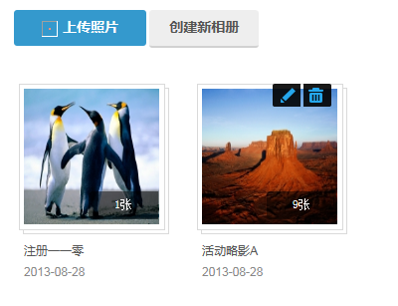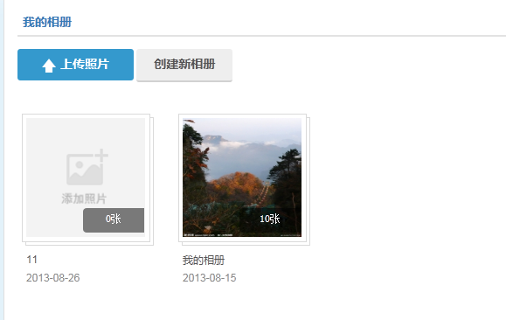
- 上传照片
点击“我的相册”-“上传照片”，选择预上传的相册或创建新的相册，选择照片，编写照片说明，点击“确认上传”，就将照片上传到指定相册中。

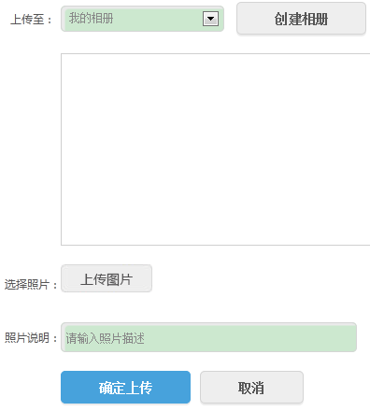
（2）创建新相册
你可以创建新相册，编写相册名称、相册描述并设置相册权限等。
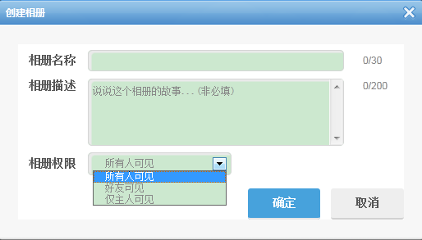
也可以对已有相册进行编辑和删除等操作。
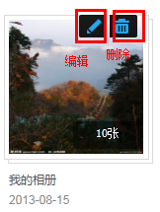

8.1.6社区文章
用户可查看、发表、管理社区文章。

8.2申请创建专题教育社区

8.2.1申请步骤
- 线上申请社区，填写申请说明；
- 提交申请等待审核；
- 下载申请表格，认真填写下载表格；
- 提交表格到相应的教育机构，比如：福建省域的用户提交到福建省教育厅，有福建省教育厅统一提交到中央电教馆；
- 中央电教馆审核材料，下发开通成功通知。

8.2.2操作方法
点击“申请创建专题教育社区”，如下图所示。
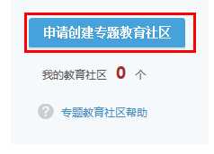
在打开的页面，填写社区名称、社区专题、社区主要服务对象、社区核心目标、社区核心价值观和社区封面。
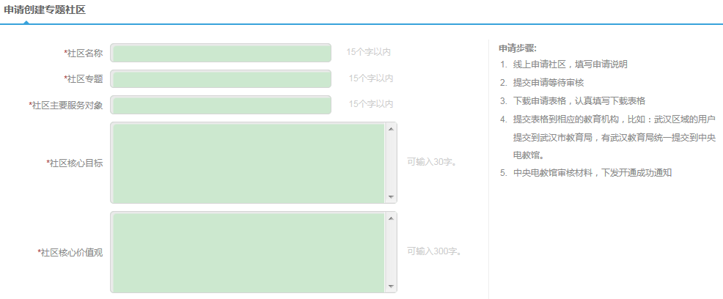
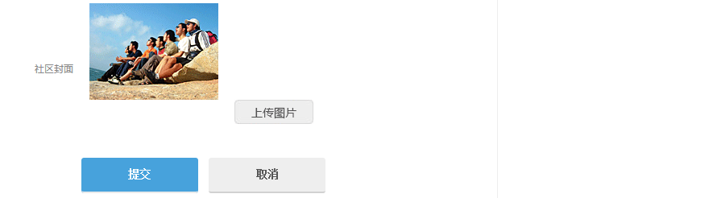
信息填写完成后，点击“提交”，显示“恭喜你提交成功”，下载《请表格》，要求填写完成后，提交到所属教育局，并等待省平台统一审核。
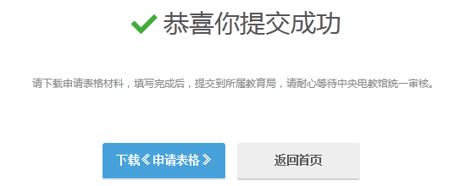

8.3申请加入专题教育社区
选择专题教育社区，点击“申请加入”按钮，提示“申请成功，等待审核”
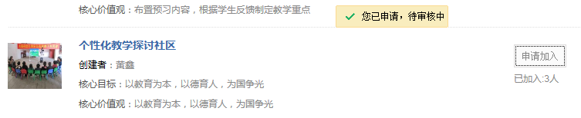
疑问：是否有关于专题教育社区申请记录的地方？用户如何查看申请是否通过了？是否有提醒？

9．班级主页
通过班级主页包括班级公告通知、班级成员、班级文章、班级相册、班级资源、班级问吧和班级留言等模块。
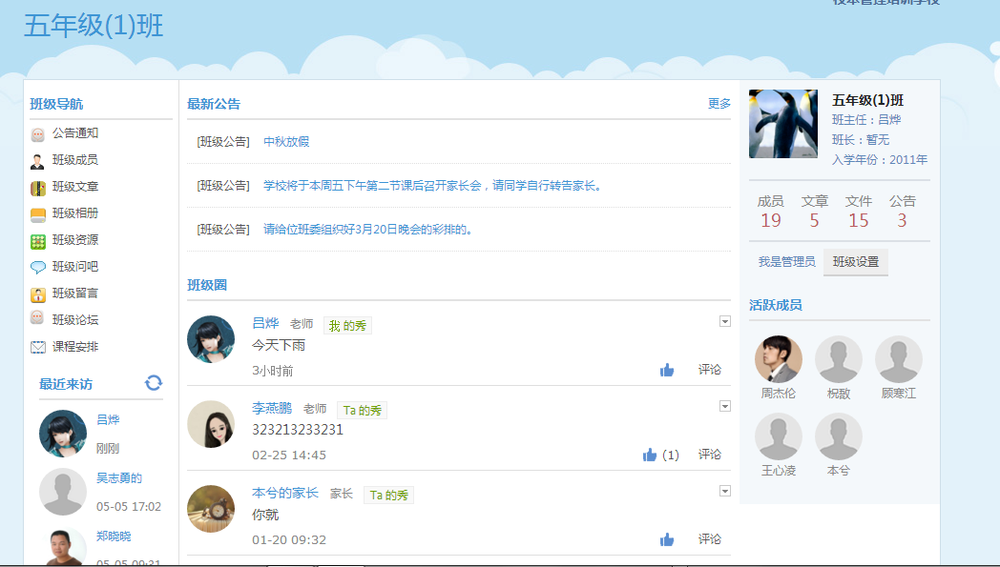

9.1班级设置
如果教师具有班级管理员权限，则可对班级进行设置。点击教师空间右上角用户信息下的“班级设置”按钮，如下图。
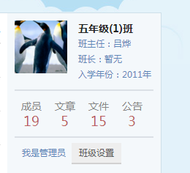
打开如下图班级设置页面，班级管理员可以设置班级基本信息、管理记录和班级头像。其中班级基本信息包括：如所属年级、所属班级、班级名称、班级别名、所属学校、入学年份和加入方式等。
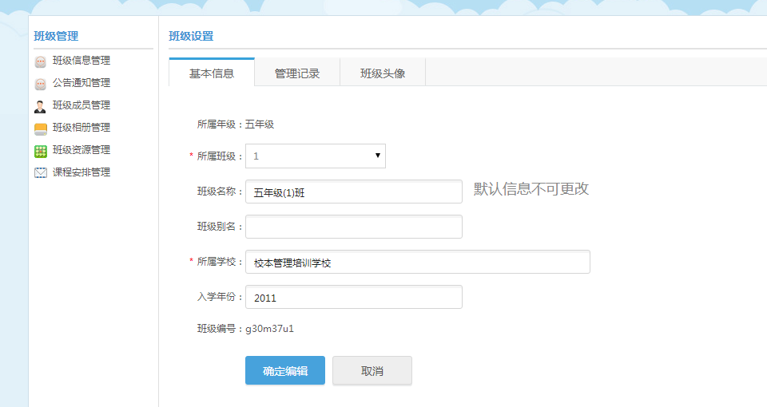
管理记录，是指管理操作的日志记录。
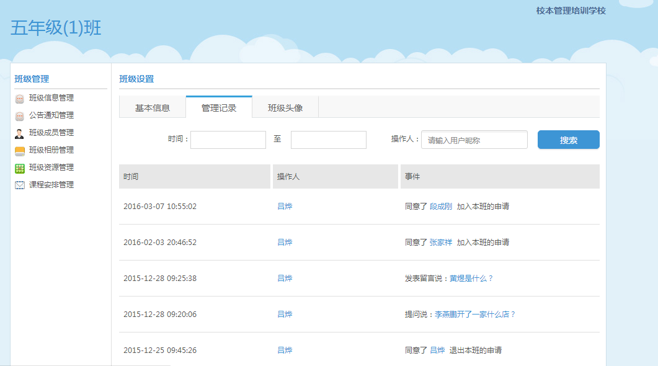
班级头像用以管理班级个性头像照片。
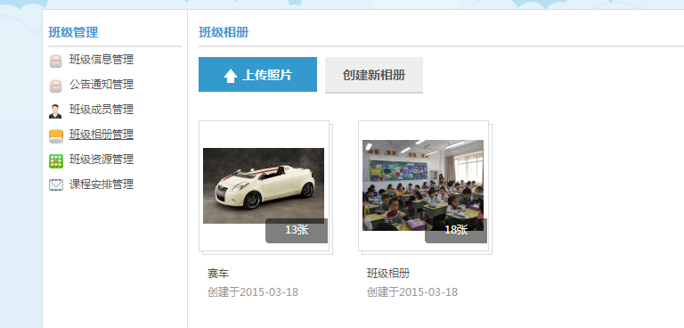

9.2公告通知
班级管理员可发布新公告通知，也可以对已经发布的公告通知进行编辑、删除等操作。
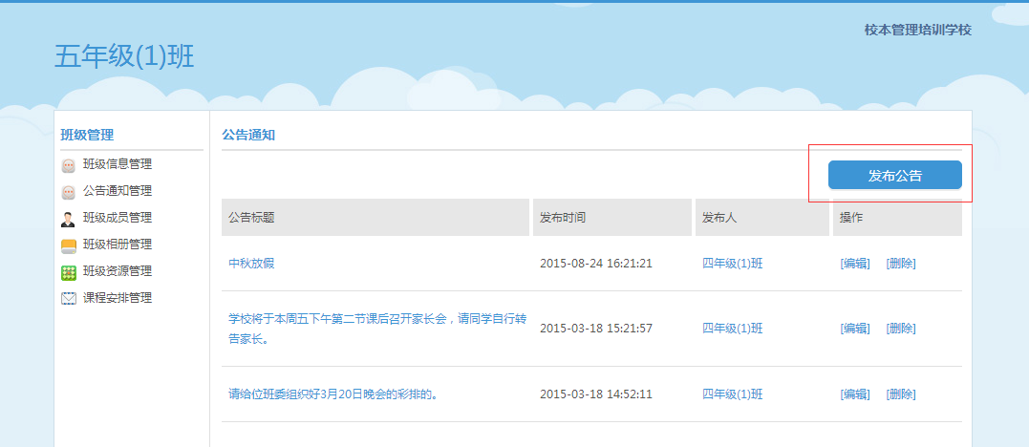

9.3班级成员

9.3.1成员管理
列出班级所有成员姓名、身份等信息。
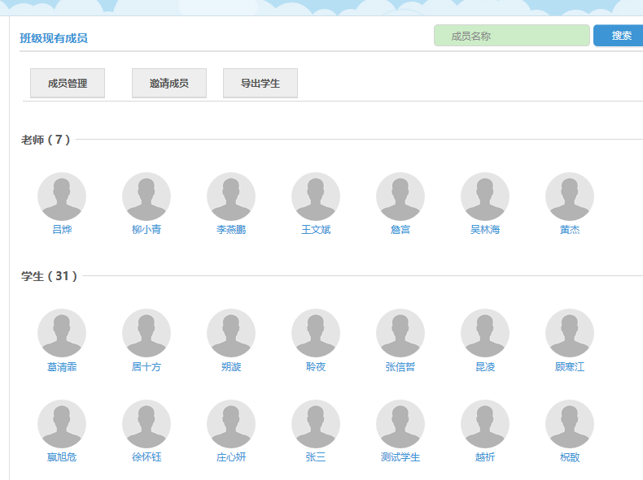
也可对班级成员进行身份设置，比如设置班长、设为管理员或将其从班级内移除。
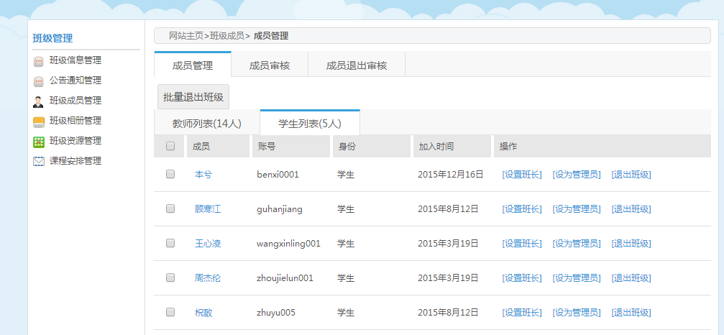
这里，班主任和班长拥有管理员权限，班主任和班长各可设置1个，班级管理员可以设置多个。设置普通成员为班主任需先设置为班级教师。
点击成员姓名链接，可以查看该成员个人主页。

9.3.2成员审核
对申请加入班级的人员进行“同意”或“忽略”操作。
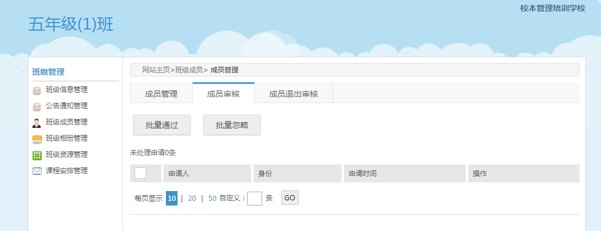

9.3.3邀请成员
可搜索或邀请其他人成为本班成员，选择被邀请对象向其发出邀请消息。
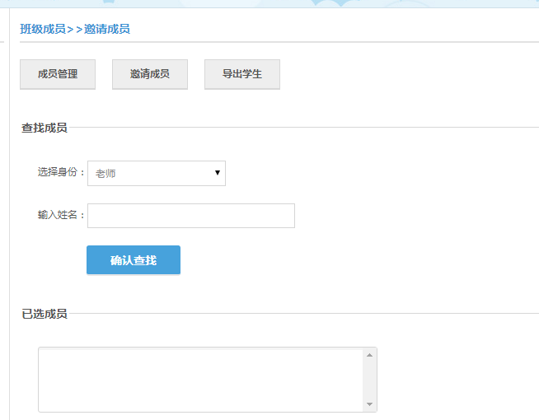

9.4班级文章
通过班级文章可以布、查看、编辑和删除文章。
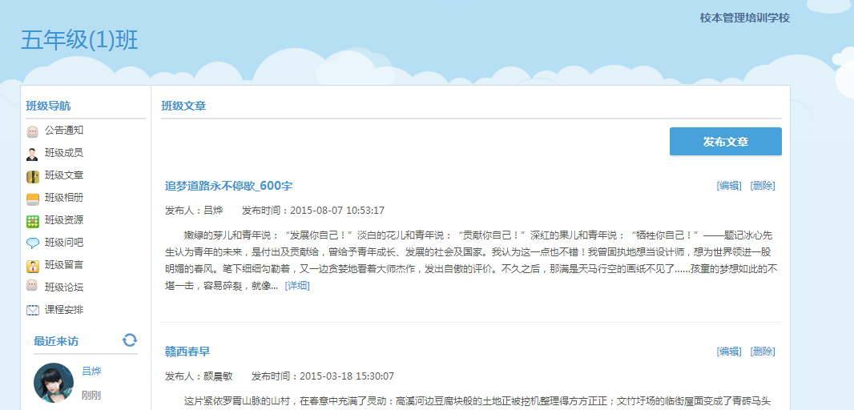

9.4.1发布、编辑文章
点击“发布文章”，在打开的页面中输入文章标题、编写文章内容点击“发表就发布了一篇新的文章。
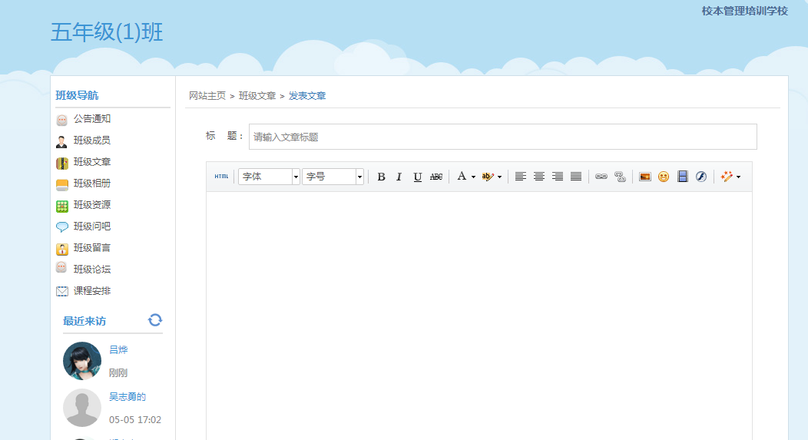

9.4.2查看、评论文章
对于已经发表的文章，可以查看文章内容，也可对该文章进行评论。
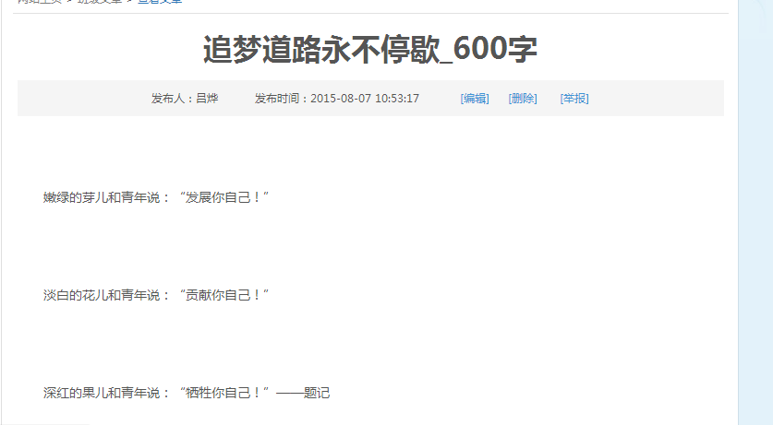

9.5班级相册
具备管理员权限的班级成员、班长及班主任可以创建、管理本班相册。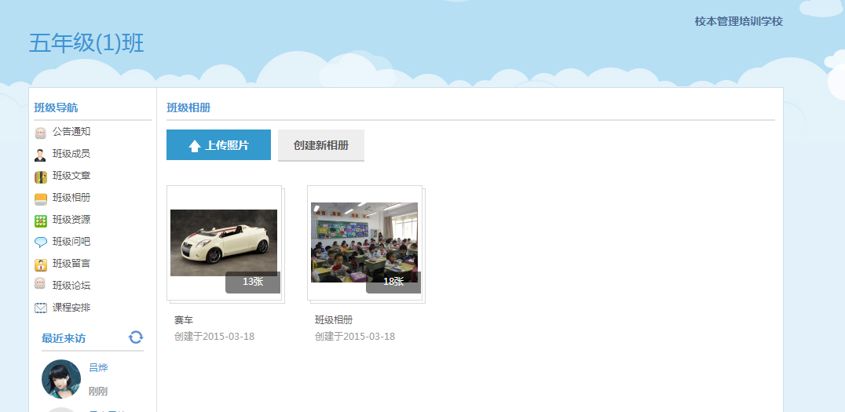

9.5.1创建新相册
点击“创建新相册”，需输入相册名称、相册描述、相册权限等信息。
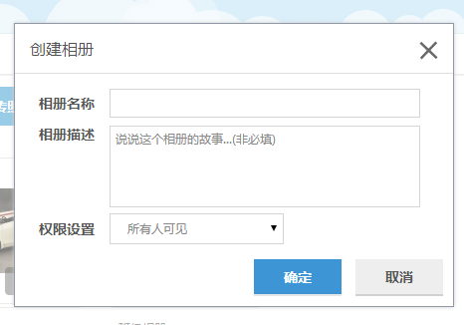
- 上传照片
点击“我的相册”-“上传照片”，选择预上传的相册或创建新的相册，选择照片，编写照片说明，点击“确认上传”，就将照片上传到指定相册中。

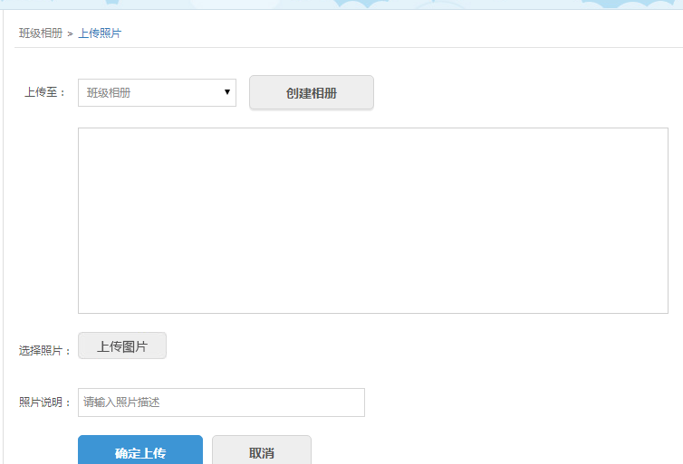

9.6班级资源
班级资源为班级内教师和学生共享的所有资源。资源列表展现资源的名称、所属学科、贡献人、上传时间、大小、下载次数等信息。只有班主任可以对班级资源进行管理操作，包括对资源公开/不公开、移动、删除和新建文件夹进行分类管理。不公开的资源仅班级内成员可见，公开的资源所有访客可见。
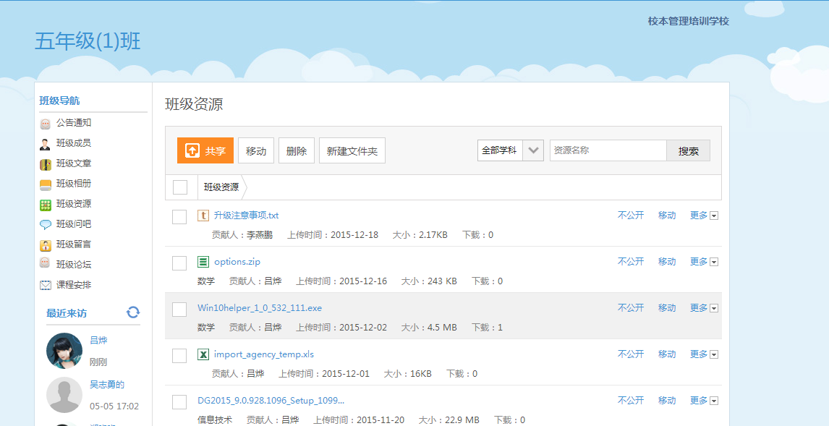

9.6.1共享资源
本班教师和学生可以共享资源到班级资源，点击共享按钮，在共享资源页面选择本地的资源上传，选择资源所属的学科后，即可一键共享到班级，与班级内成员共享资源。
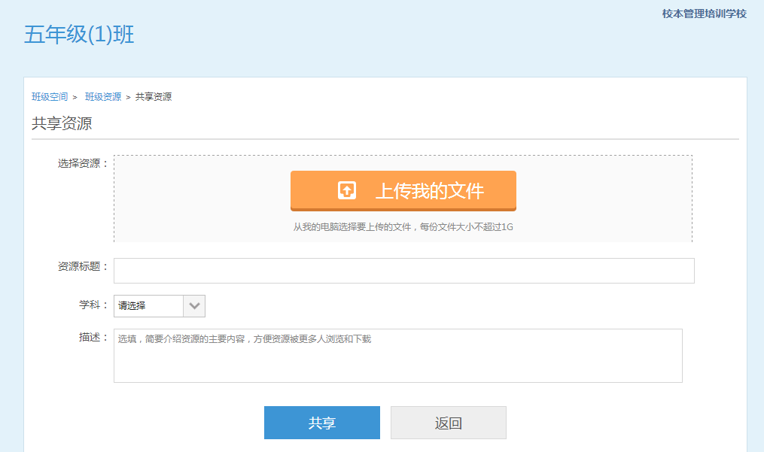

9.6.2班级资源详情页
点击班级资源列表中任意资源，进入该资源详情页。详情页可以预览资源内容，查看资源相关属性，支持下载操作。
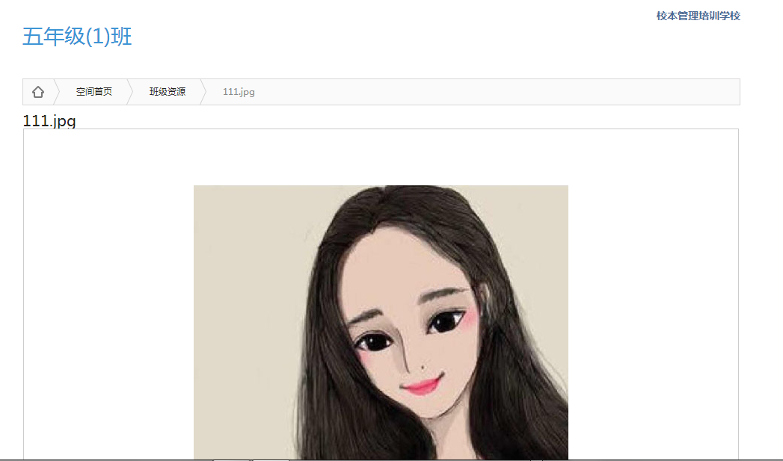

9.7班级问吧
“班级问吧”为本班成员提供疑难问题提问、解答的渠道。教师可以提出或解答学生提出的问题，也可以查看班级内其他人之间的提问和解答内容。
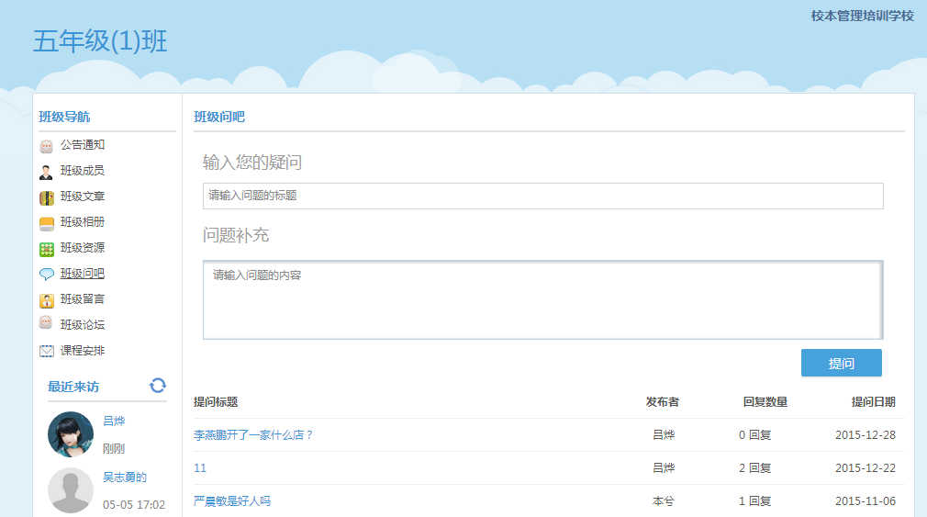

9.8班级留言
班内成员可以发表自己的留言、对其他留言进行回复。具备管理员权限的班级成员、班长及班主任有对留言进行删除的权限。

10．学校主页
通过学校主页，学生可以查看本校最新公告、学校应用、学校资源、学校班级、教师成员、学生成员等信息。
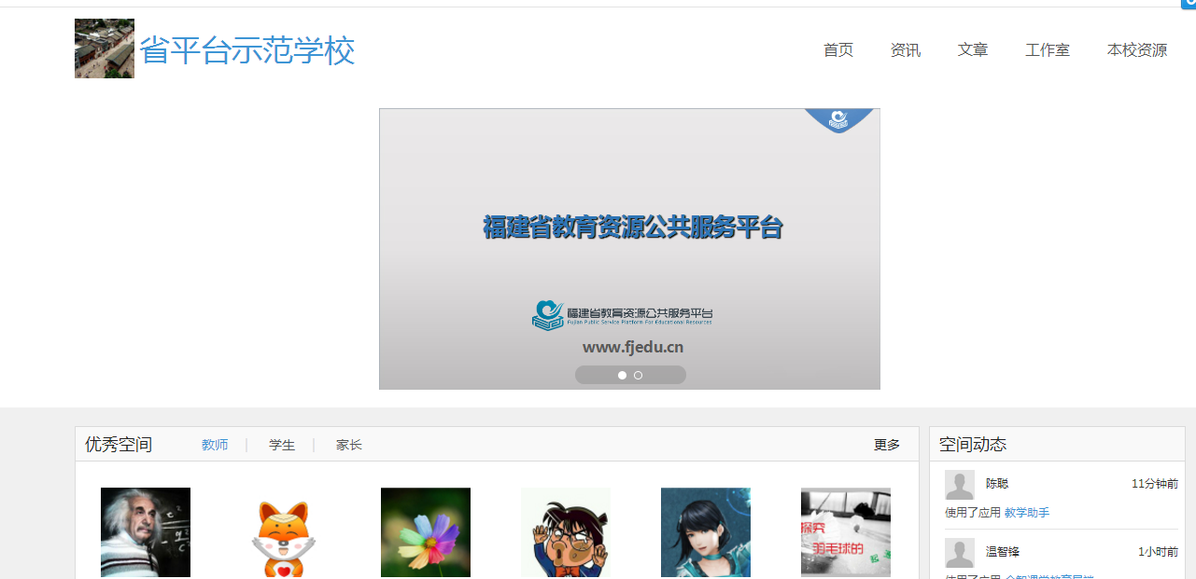

10.1学校资讯
学校公告可以查看学校的及时资讯。 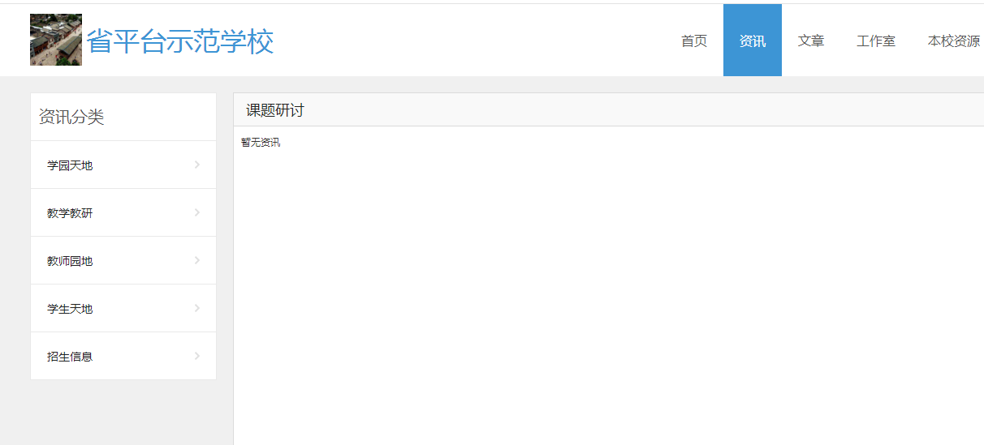

10.2本校资源
本校资源汇聚了校内成员共享的所有资源，支持按照教材目录和校本目录两种维度进行检索。教材目录可以检索本校资源里所有带教材编目的资源，校本目录按照本校自定义的分类对资源进行检索。
资源列表展示资源的名称、简介、大小、浏览量、收藏量、下载量、上传时间和贡献者等信息，支持收藏和下载的操作。
用户可以查看本校资源的总数、资源总量、访问量和下载量，以及本校教师贡献资源数的排行和最新资源的排行。
校内成员可以点击上传资源按钮，共享资源到本校资源库，与全校共享优质资源。
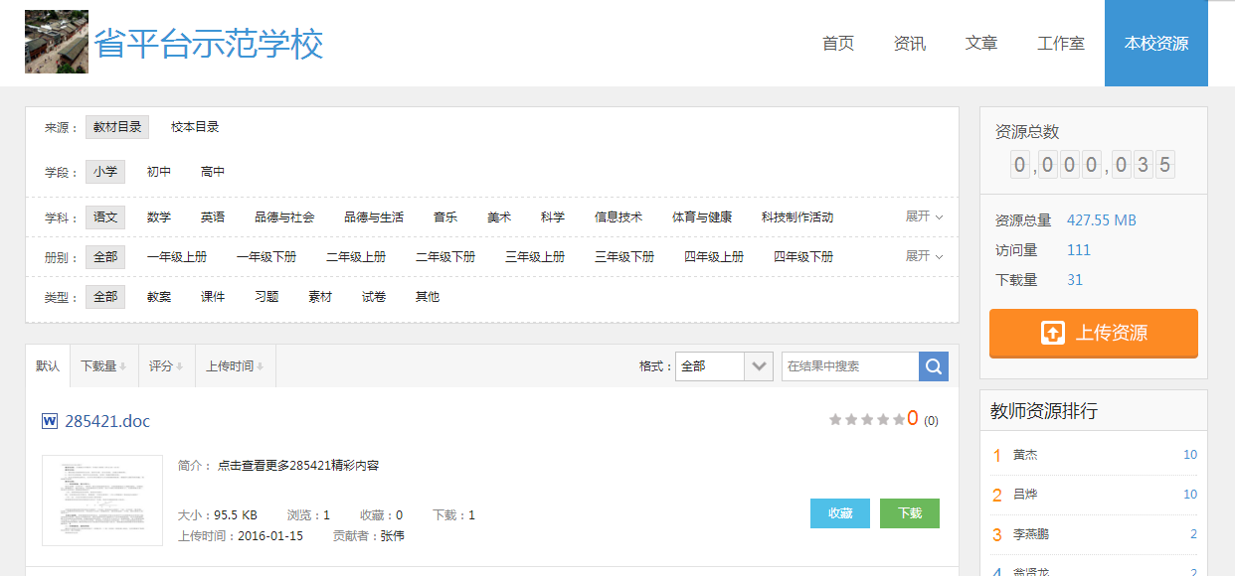

10.3教师成员
列出本校所有教师名单，可查看教师的用户名、姓名、性别、科目、联系方式以及状态等。
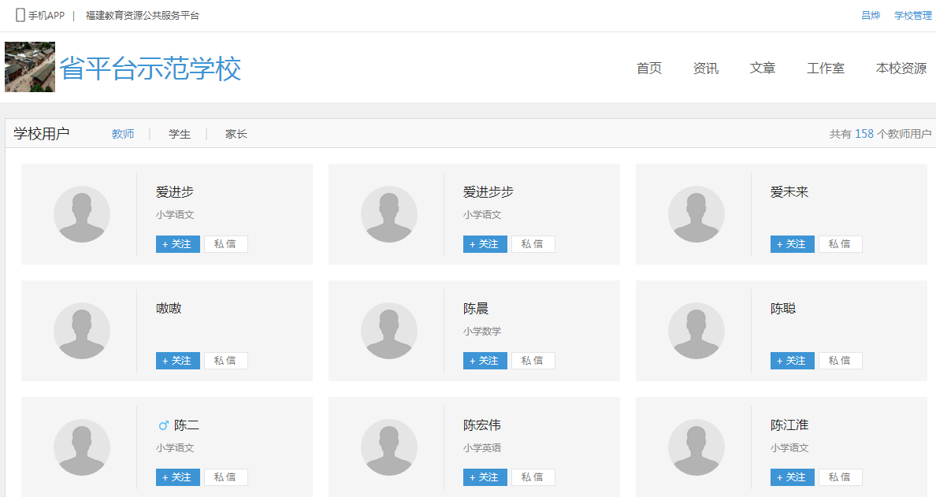

10.4学生成员
列出本校所有学生名单，可查看学生的用户名、姓名、性别、所在班级、联系方式以及状态等。
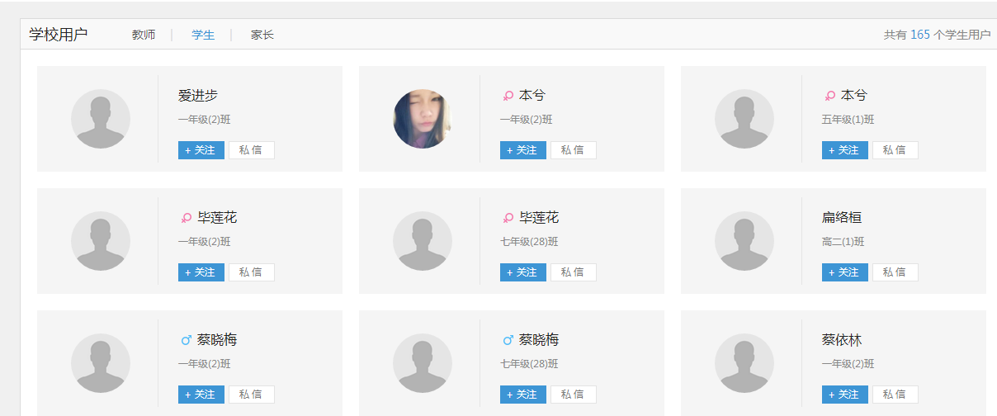

10.5家长成员
列出本校所有学生名单，可查看家长的用户名、姓名、性别、所在班级、联系方式以及状态等
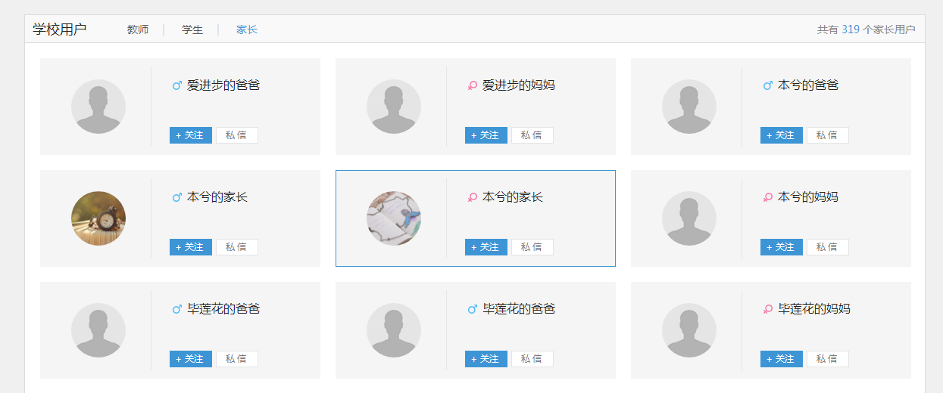

11．消息中心
消息中心包括通知公告、收件箱、发件箱、提醒消息、应用消息、系统消息。

11.1系统消息
由系统管理员发布的全站通知、好友申请、关注、认证、审核等通知。
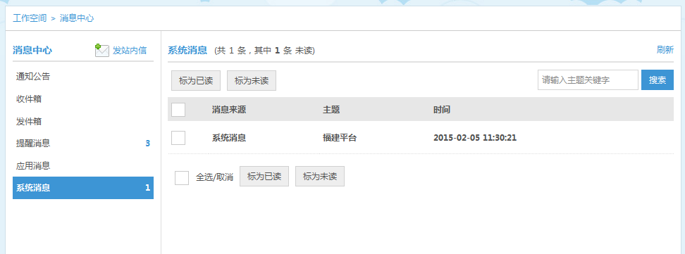

11.2提醒消息
需要用户审核认证的提醒消息，比如好友邀请、邀请使用应用、申请绑定等。

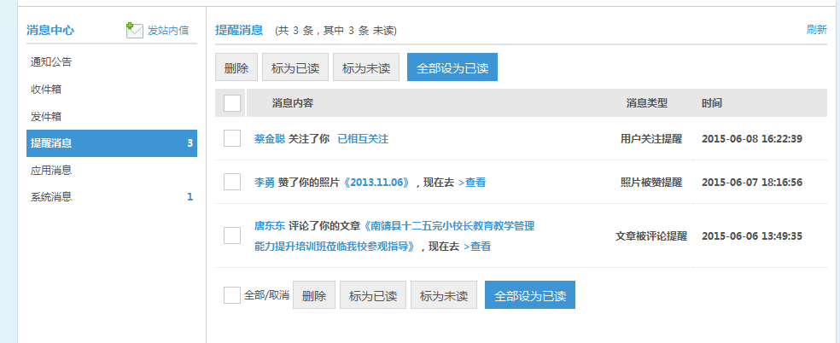

11.3应用消息
来自学习应用中的最新动态提醒，包括应用订阅消息（如：应用更新、应用动态等）、应用提醒（如：教师布置作业通知等）。
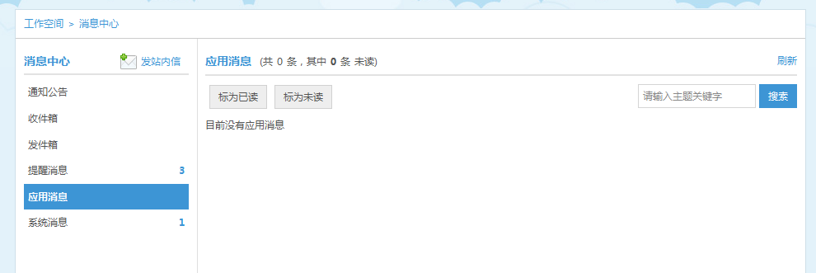

11.4站内信
站内邮箱，平台用户可以通过邮箱进行站内信件交流。

点击“发站内信”，打开信件编写页面，选择班级或好友作为收件人、编写信件内容，可发送信件。

11.5收、发件箱
查看收件箱和发件箱的内容。
